DEKRET

Nr. 9779, datë 31.10.2016

PËR LEJIMIN E LËNIES

SË SHTETËSISË SHQIPTARE

Në mbështetje të nenit 92, pika “c” dhe nenit 93 të Kushtetutës, si dhe të neneve 15 e 20, të ligjit nr. 8389, datë 5.8.1998, “Për shtetësinë shqiptare”, të ndryshuar, bazuar edhe në propozimin e ministrit të Punëve të Brendshme,

DEKRETOJ:

Neni 1

U lejohet lënia e shtetësisë shqiptare, me kërkesë të tyre, personave të mëposhtëm:
1. Arta Brahim Loshi (Bilaj)
2. Limoz Ilia Pali
3. Chrissa Margarete Ardian Nako
4. Xhesika Kujtim Hoxha
5. Rado Ilo Stajkiq (Llazoja)
6. Adrian Selim Zagori
7. Eula Xhevdet Zagori (Mahilaj)
8. Ben Adrian Adrian Zagori
9. Hereida Bardhyl Dani
10. Ledjona Agron Dulaj
11. Megan Stavri Reveli
12. Rozeta Skënder Kaloshi
13. Fazli Afrim Mulaj
14. Mirela Fetah Luparello (Xhaxhaj)
15. Silva Ferdinand Naço
16. Brita Dodë Dakaj
17. Anila Mas-har Börger (Kunxholli)
18. Alfred Sefulla Mersini
19. Migena Bajram Mersini (Lile)
20. Paula Alfred Mersini
21. Jetart Alfred Mersini
22. Helly Elisabeth Alfred Mersini
23. Fatbardha Shaban Dizdari (Matoshi)
24. Andreas Fadil Serjani
25. Gligo Llazo Zlatičanin (Kerstoja)

Neni 2

Ky dekret hyn në fuqi menjëherë.

PRESIDENTI I REPUBLIKËS
SË SHQIPËRISË
Bujar Nishani

VENDIM
Nr. 763, datë 2.11.2016

PËR PËRCAKTIMIN E NGJYRËS, SHENJAVE DHE PËRDORIMIN E MJETEVE TË POLICISË SË SHTETIT

Në mbështetje të nenit 100 të Kushtetutës dhe të nenit nr. 100, të ligjit nr. 108/2014, “Për Policinë e Shtetit”, me propozimin e ministrit të Punëve të Brendshme, Këshilli i Ministrave

VENDOSI:

1. Policia e Shtetit në ushtrimin e funksioneve të saj përdor mjete lëvizëse të uniformuara dhe të pauniformuara, të ndara në:
a) mjete rrugore;
b) mjete lundruese.
2. Mjetet e uniformuara rrugore dhe lundruese, në përdorim të strukturave dhe të punonjësve të Policisë së Shtetit, kanë:
a) ngjyrë, disenjo dhe numër telefoni, sipas lidhjes nr.1, që i bashkëlidhet këtij vendimi dhe është pjesë përbërëse e tij;
b) pajisje sinjalizuese pamore dhe zanore me specifikimet teknike, sipas lidhjes nr.2, që i bashkëlidhet këtij vendimi dhe është pjesë përbërëse e tij.
3. Lloji i mjeteve të uniformuara sipas strukturave të Policisë së Shtetit, është sipas lidhjes nr.3, që i bashkëlidhet këtij vendimi dhe është pjesë përbërëse e tij.
4. Ngjyra, logoja dhe targat, në mjetet e uniformuara të Policisë së Shtetit, janë unike dhe me të drejtë përdorimi vetëm nga Policia e Shtetit.
5. Targa e mjeteve rrugore të Policisë së Shtetit është sipas legjislacionit në fuqi.
6. Mjetet e pauniformuara kanë logo dhe pajisje sinjalizuese portative.
7. Të gjitha mjetet e Policisë së Shtetit janë të kompletuara me pajisje speciale për sigurimin e jetës dhe realizimin e detyrës.
8. Mjetet e Policisë së Shtetit përdoren vetëm për nevoja pune dhe në funksion të përmbushjes së detyrës.
9. Drejtori i Policisë së Shtetit, miraton me urdhër të tij:

a) strukturat e Policisë së Shtetit, të ndryshme nga ato të përcaktuara në lidhjen nr.3, bashkëlidhur këtij vendimi, që përdorin mjete të uniformuara dhe të pauniformuara, në funksion të zbatimit të detyrës;
b mjetet e Policisë së Shtetit, sipas shërbimeve policore, të cilave do t’u lejohet përdorimi i logos dhe i shenjave të veçanta;
c) llojet, sasinë dhe afatin e përdorimit të pajisjeve që kanë mjetet e Policisë së Shtetit, sipas funksionit që do të përdorin;
ç) rregulloren e përdorimit të mjeteve dhe pajisjeve speciale për struktura të veçanta të Policisë së Shtetit.
10. Vendimi nr. 538, datë 1.5.2008, i Këshillit të Ministrave, “Për përcaktimin e pajisjeve të veçanta, të ngjyrave dhe shenjave për mjetet e Policisë së Shtetit”, i ndryshuar, shfuqizohet.
11. Ngarkohet Ministria e Punëve të Brendshme për zbatimin e këtij vendimi.
Ky vendim hyn në fuqi pas botimit në Fletoren Zyrtare.

ZËVENDËSKRYEMINISTRI
Niko Peleshi

Lidhja nr.1

NGJYRA DHE DISENJO E MJETEVE TË UNIFORMUARA
TË POLICISË SË SHTETIT

- Mjetet e Policisë Rrugore:
- Autoveturë tërheqja 2x4 (faqe nr. 1, e katalogut)
- Ngjyra e automjetit e bardhë.
- Flamuri kombëtar me përmasa 14x7 cm në pjesën e sipërme të dy parafangove.
- Stema e Policisë së Shtetit (3 copë) me material adeziv fosforishent në të dyja portat e para dhe në qendër të kapakut të motorit.
- Shirit blu që fillon nga pjesa e përparme mbi parakolp dhe përfundon në pjesën e pasme në kufi me portën e bagazhit duke u ndërprerë në portën e parë nga stema “POLICIA E SHTETIT”.
- Në pjesën e dytë të shiritit blu pas stemës “POLICIA E SHTETIT” mbishkrimi “POLICIA RRUGORE” me ngjyrë të bardhë.
- Numri i mjetit policor i dukshëm në pjesën e sipërme me ngjyrë blu dhe në shirit mbi gomën e parë me ngjyrë të bardhë.
- Numri i telefonit të policisë në dy pjesët anësore të prapakolpit.
- Në xhamin e pasëm tabelë elektronike portative me komandat “NDAL POLICIA” dhe “MË NDIQ”.
Në pjesën e pasme poshtë targës mbishkrimi “POLICIA” blu fosforishente.

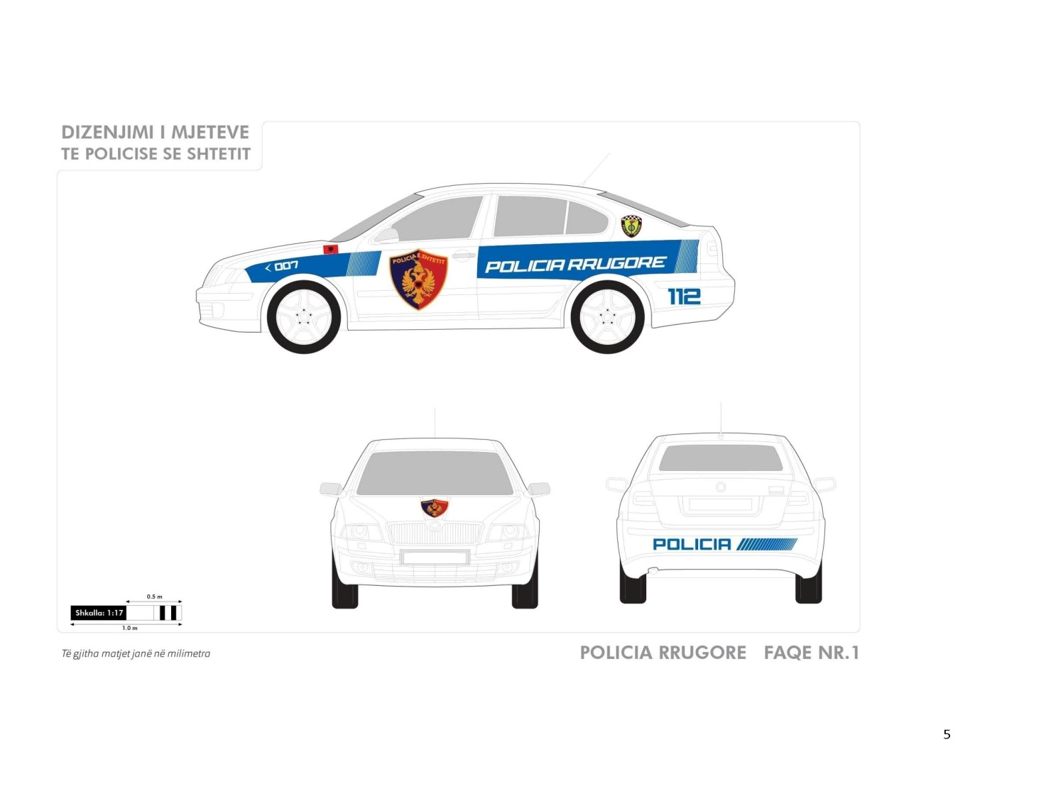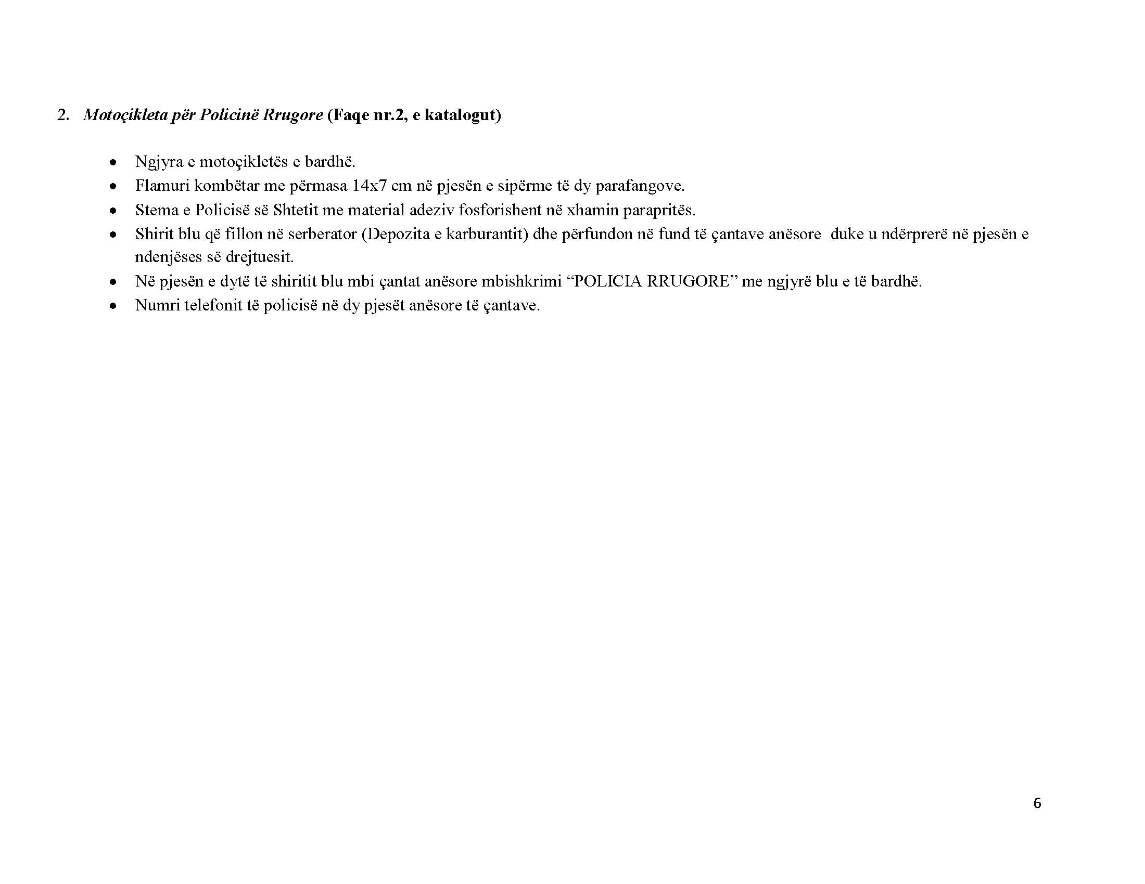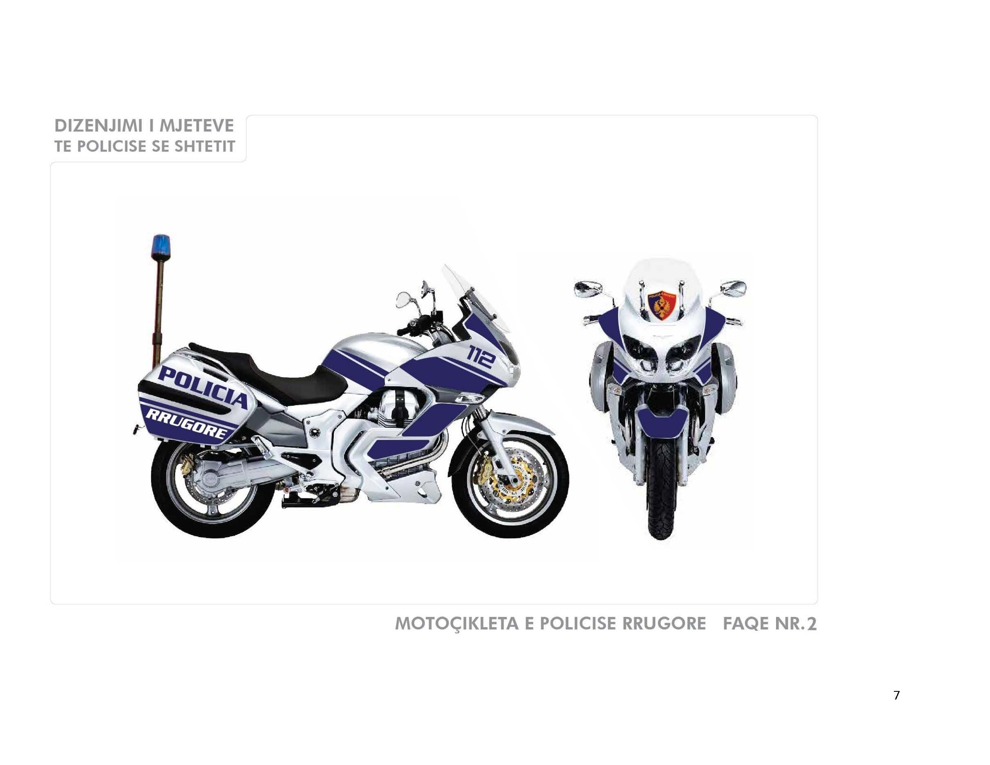

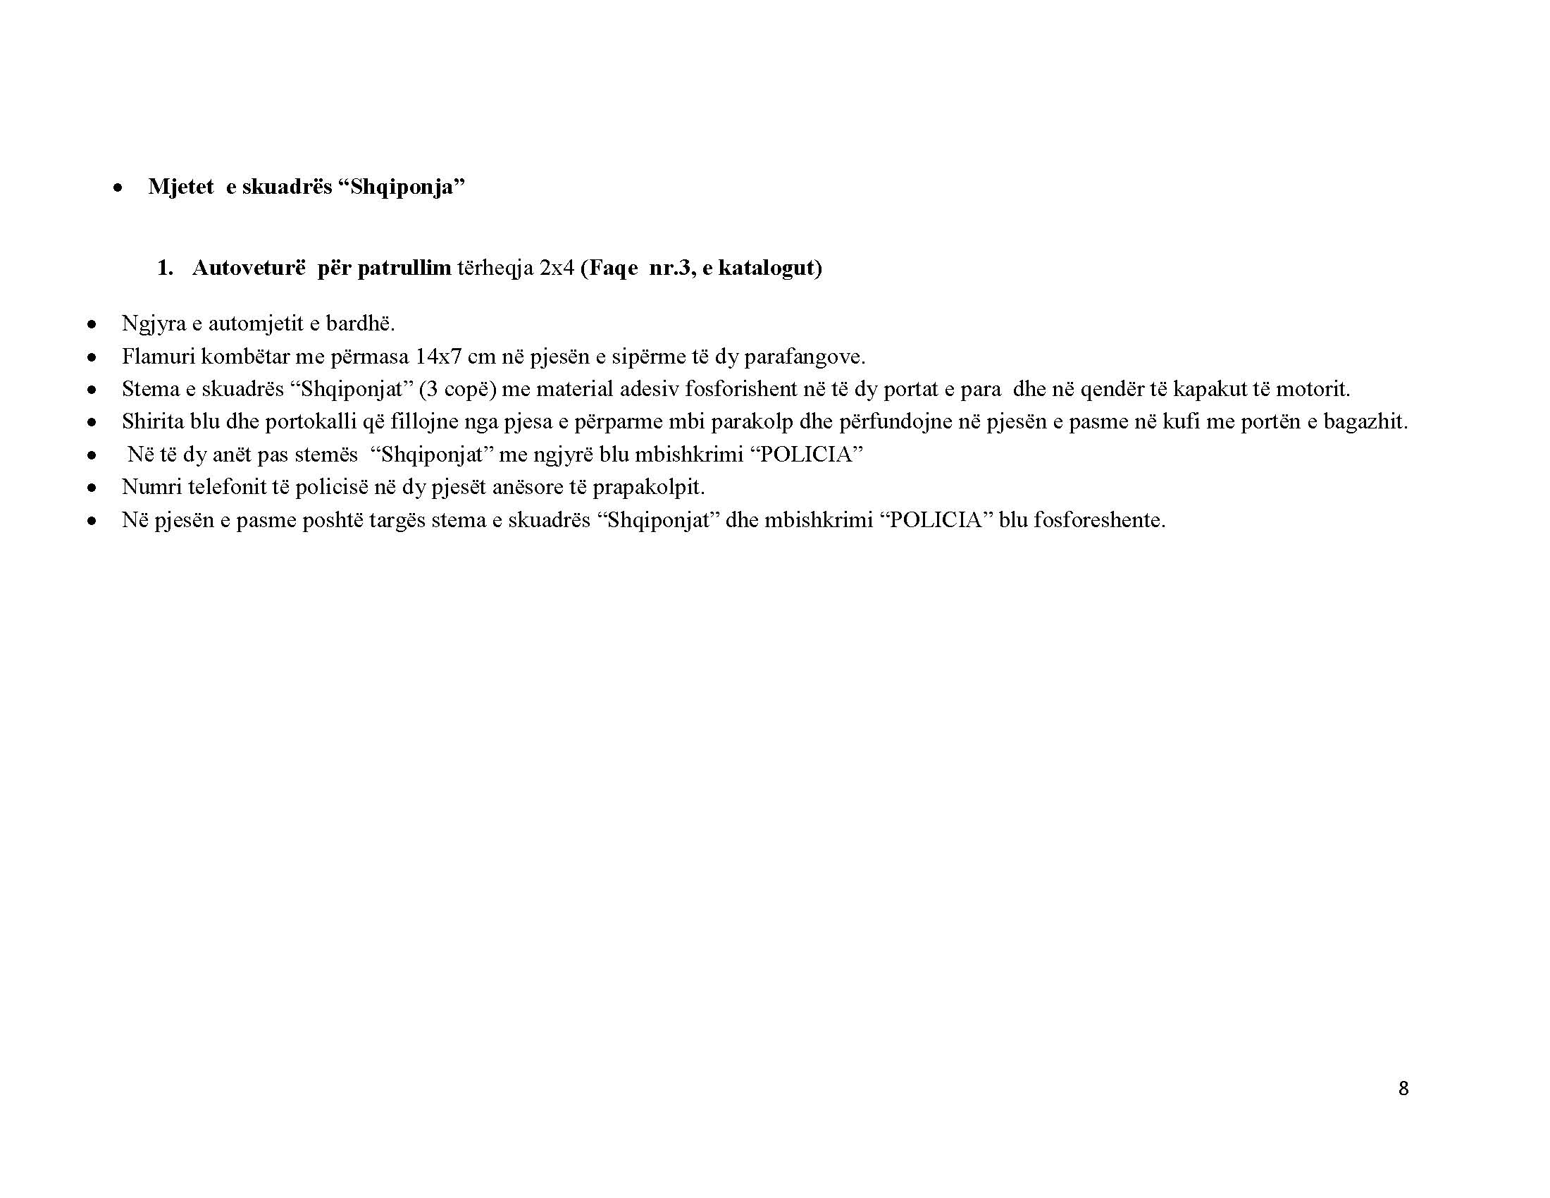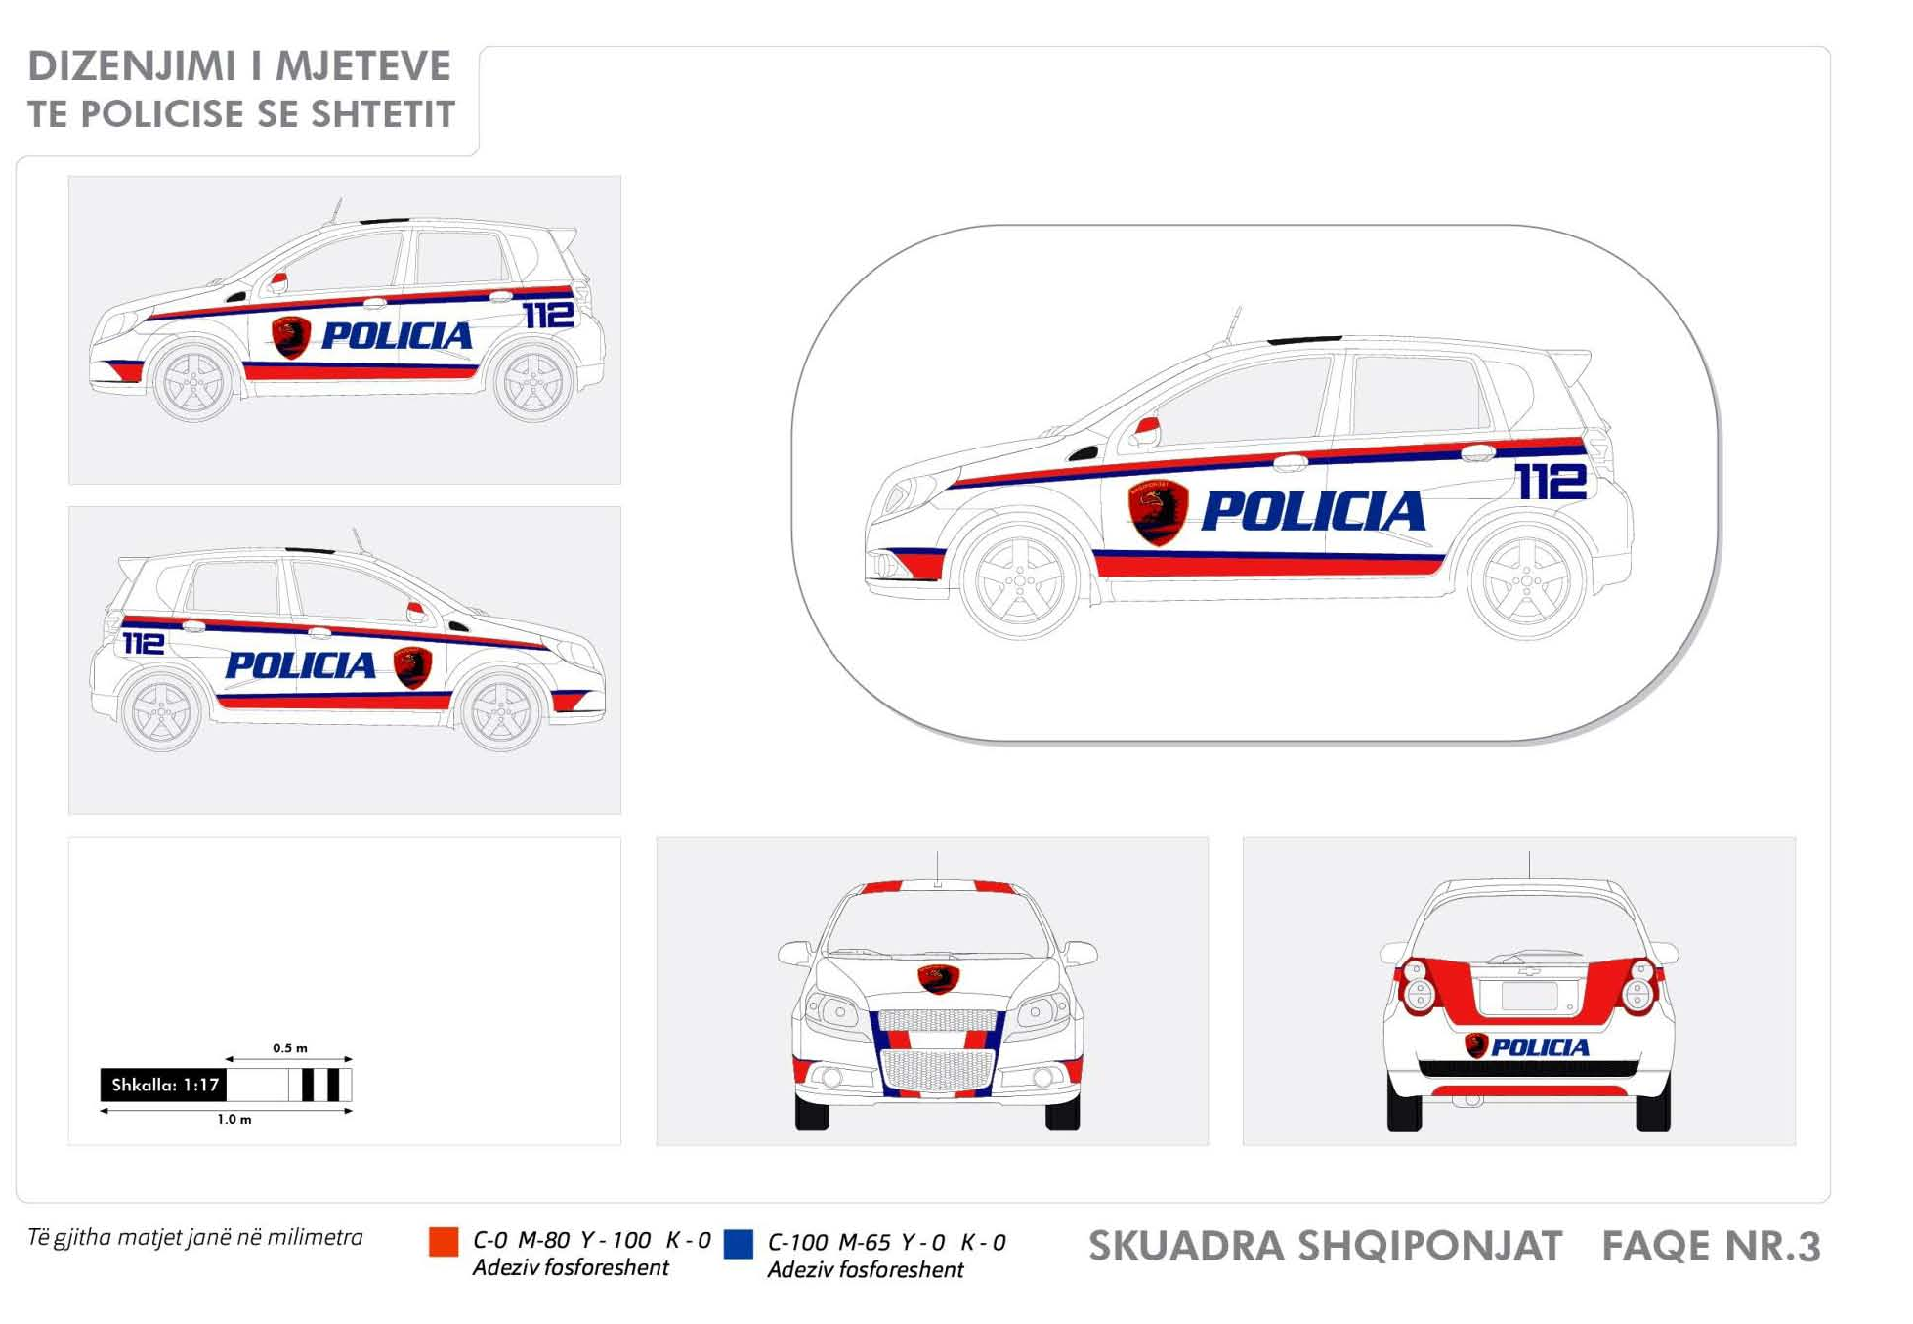

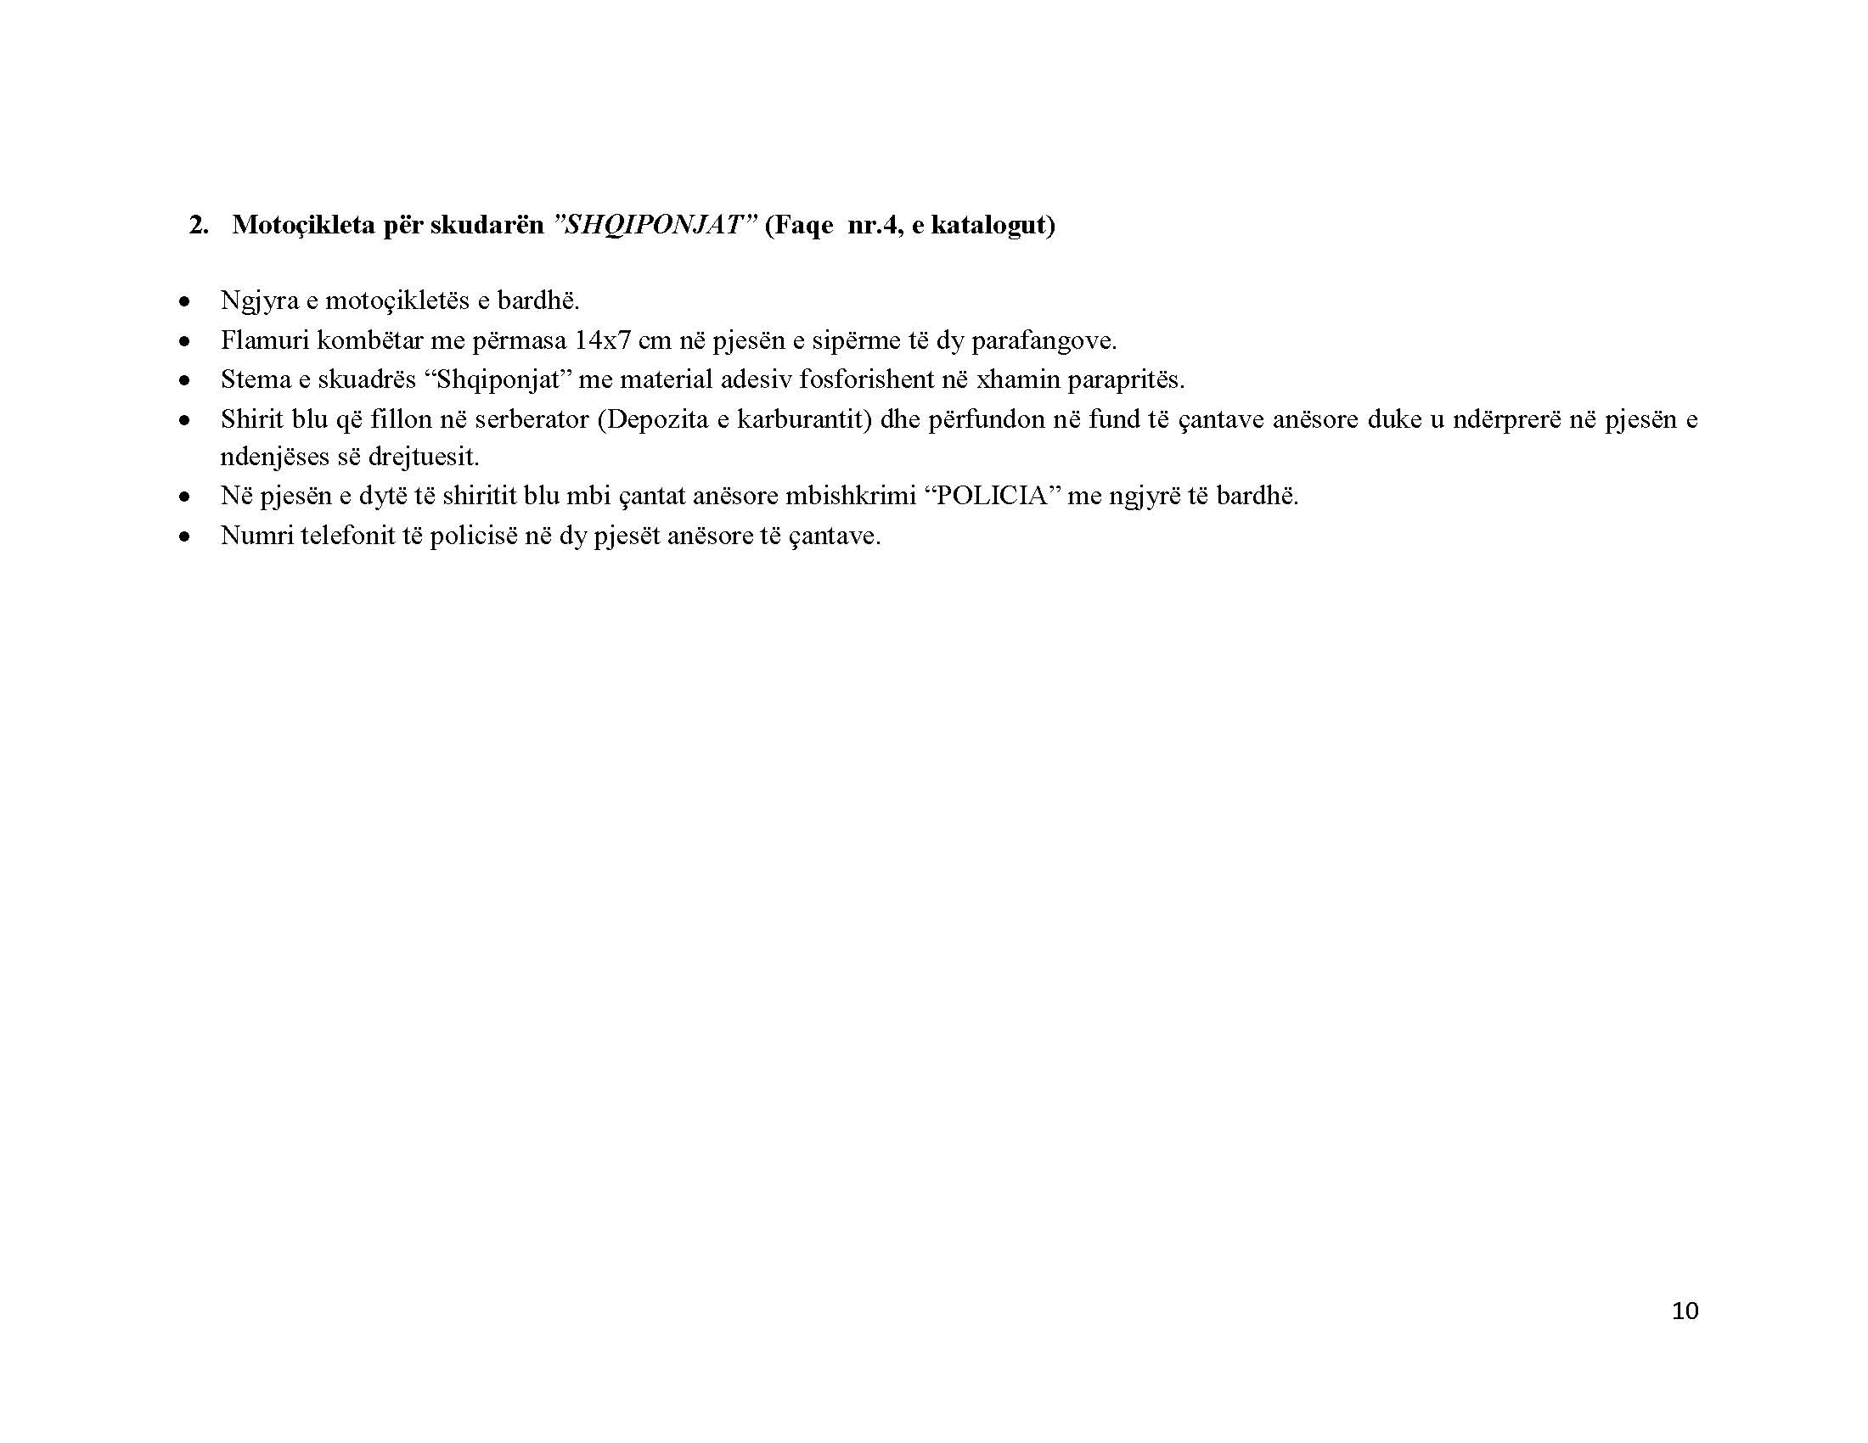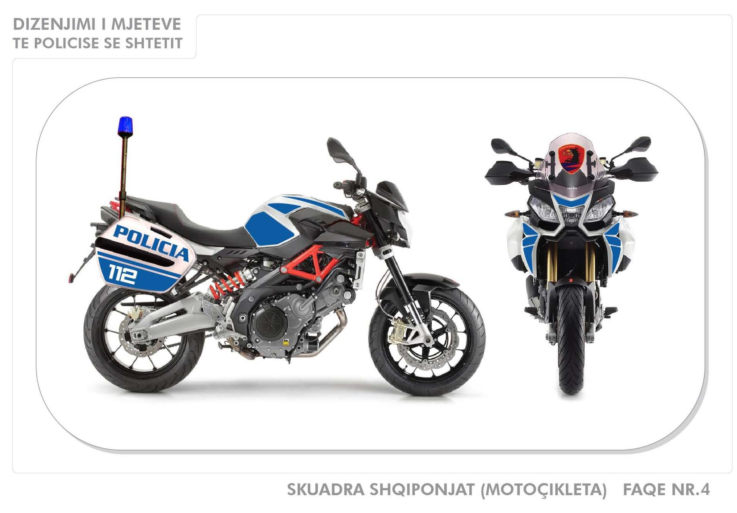

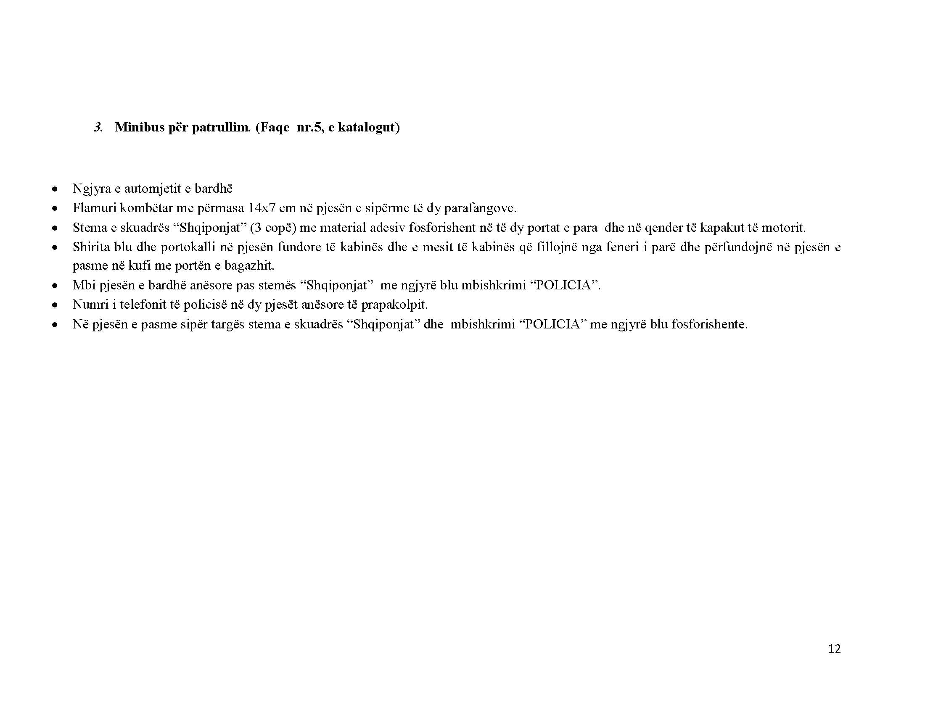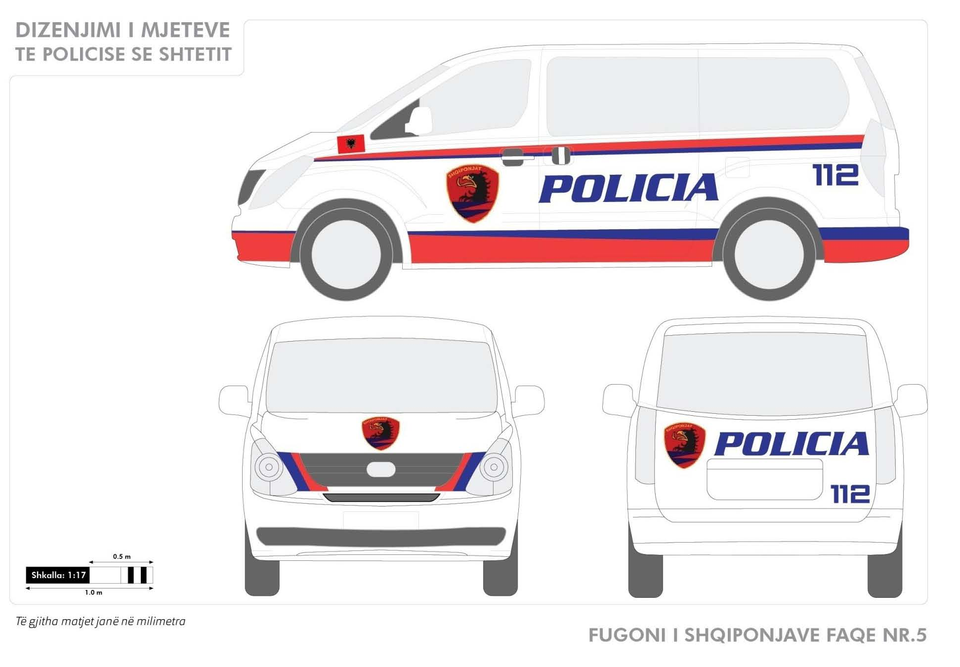

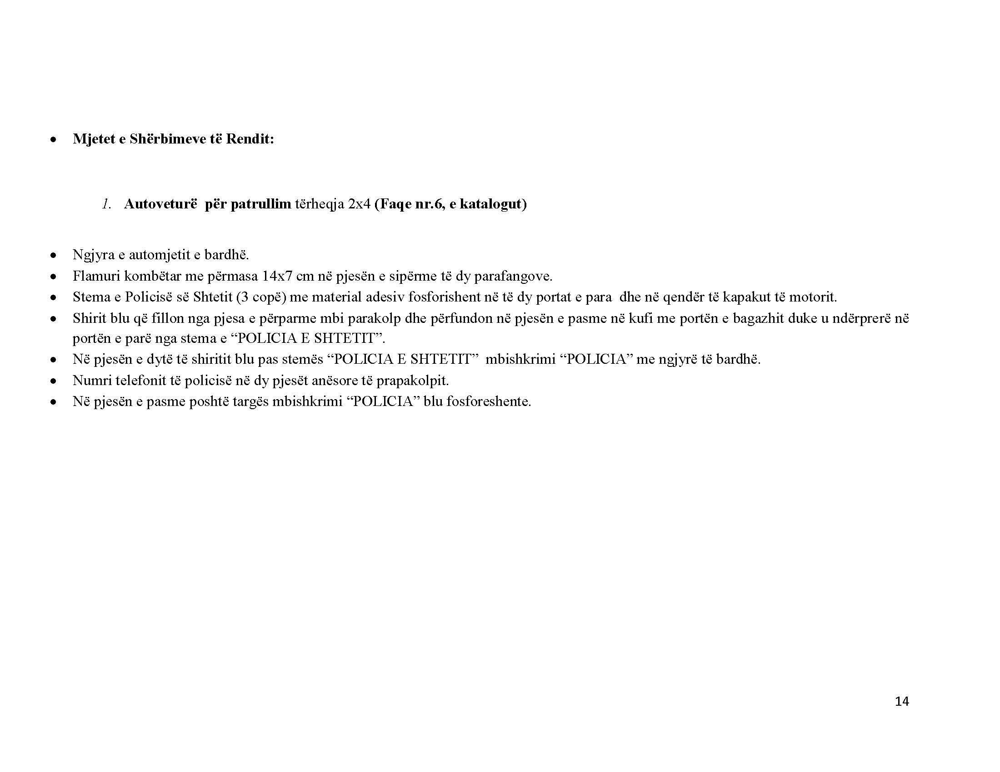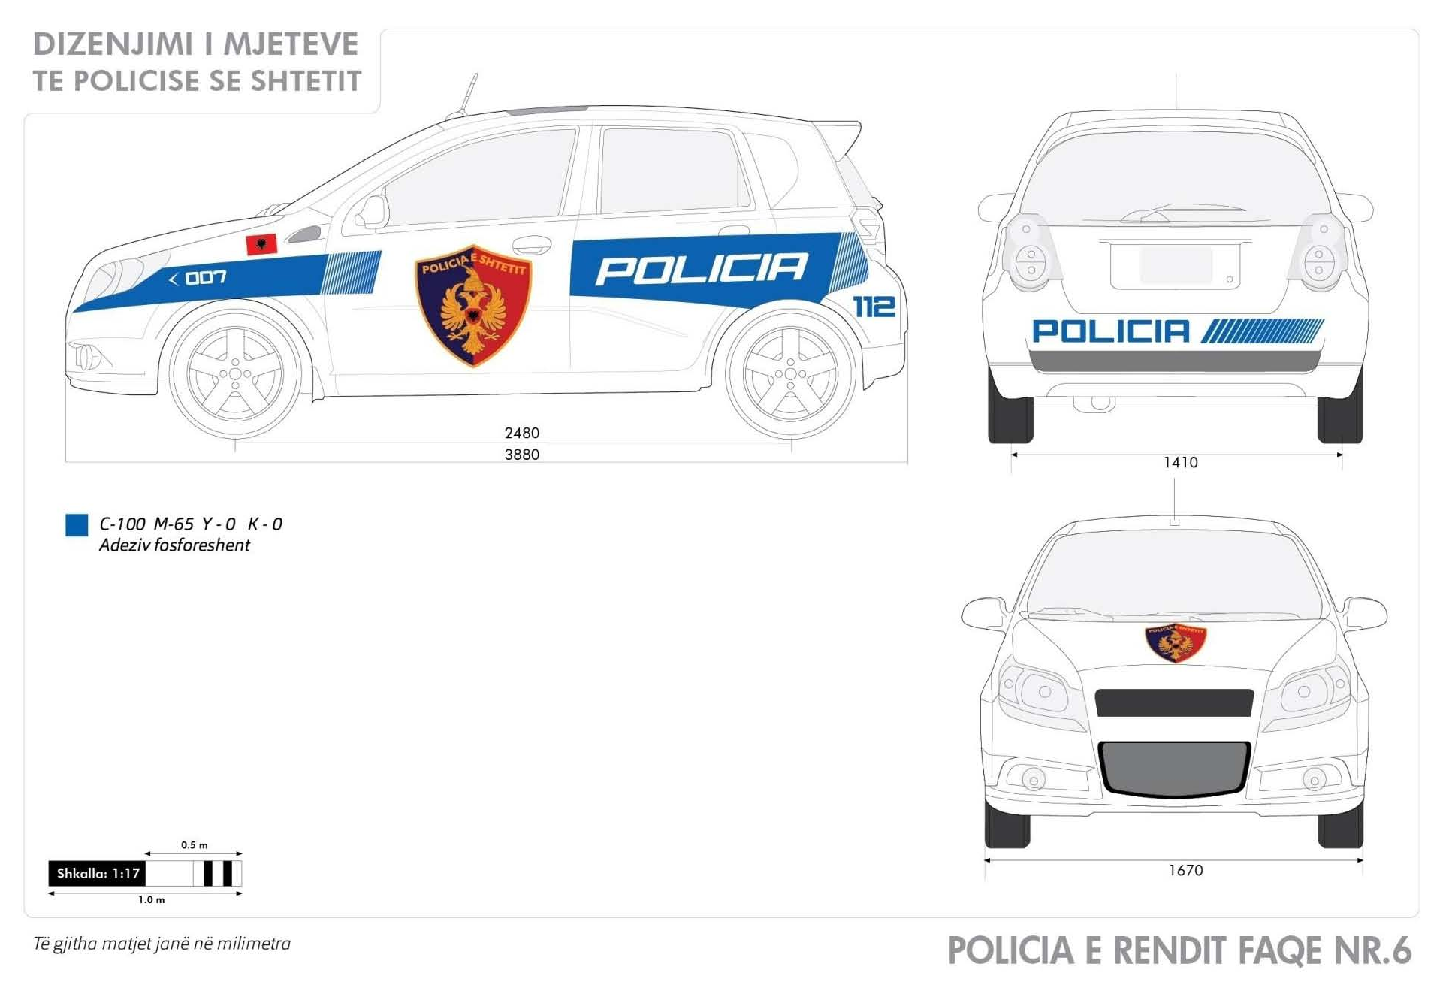

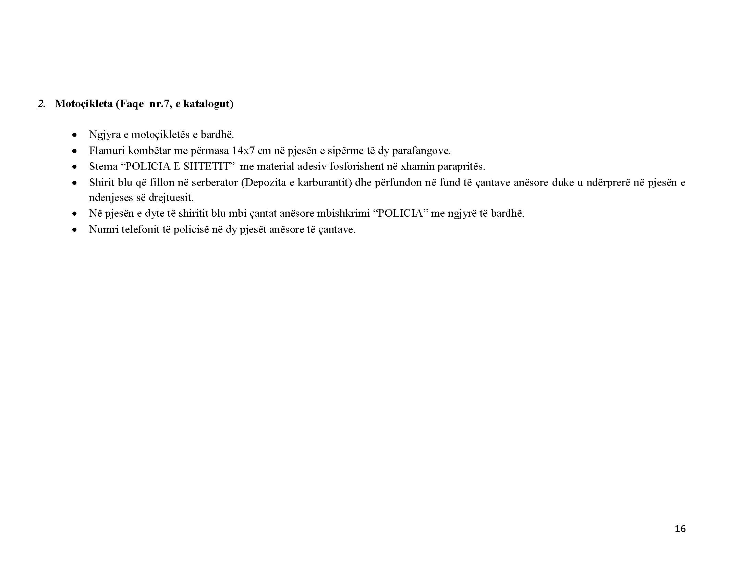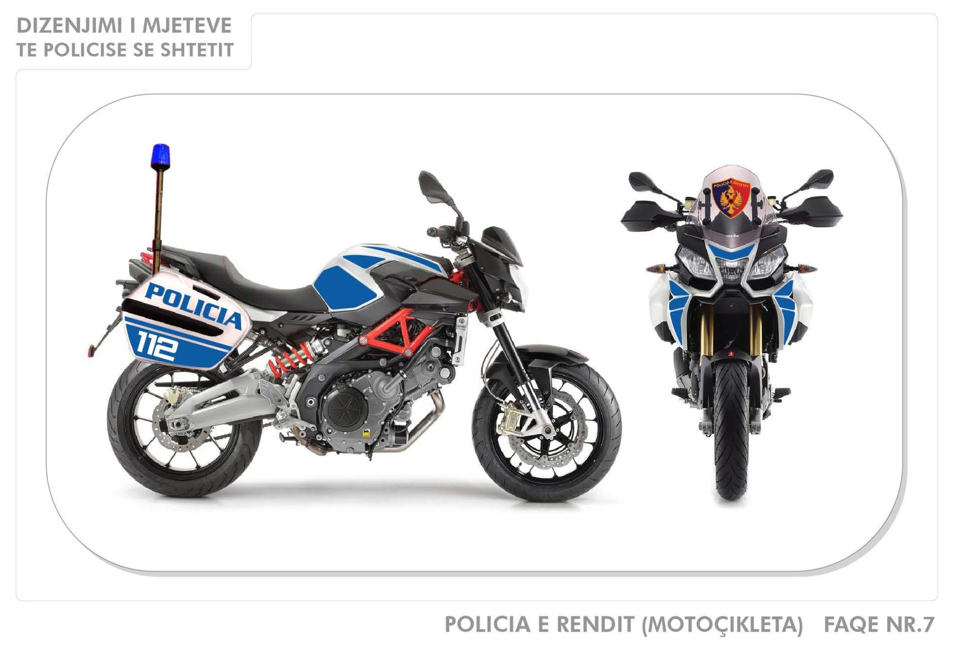

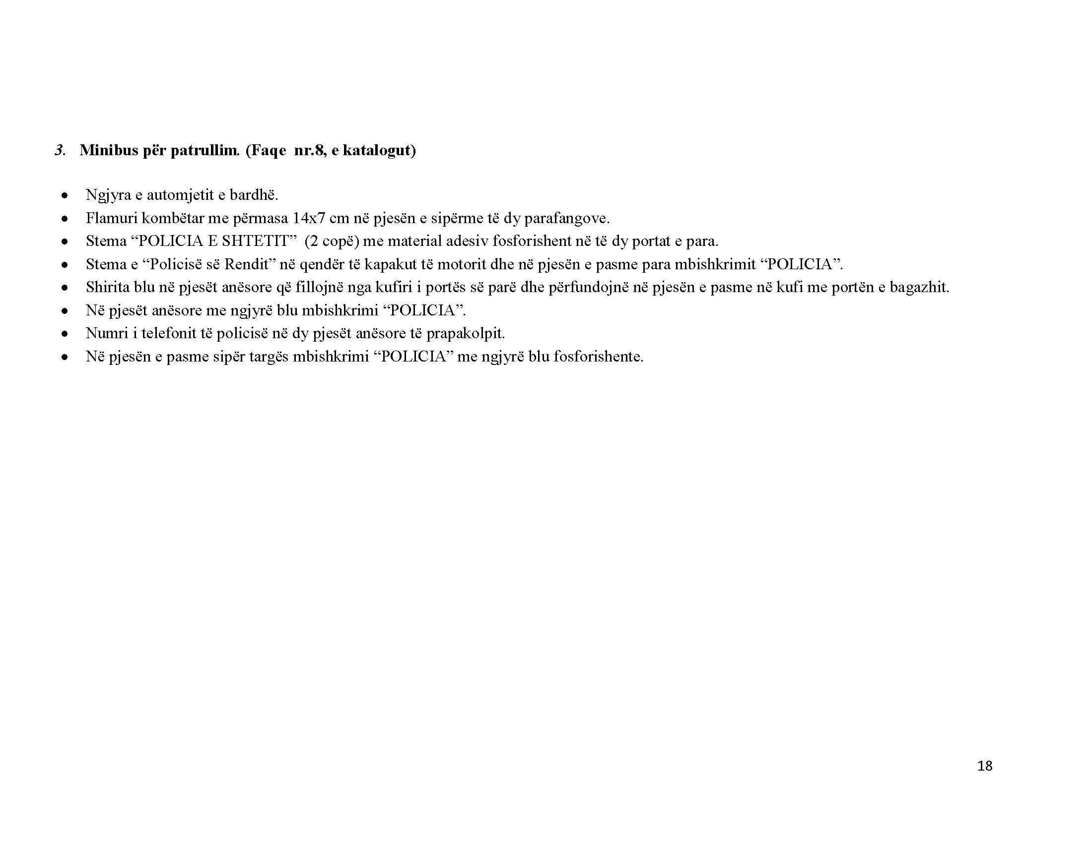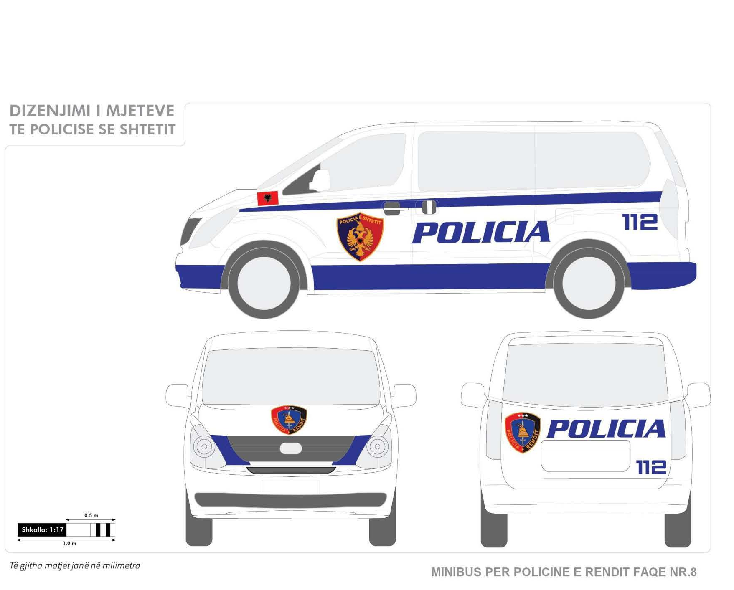

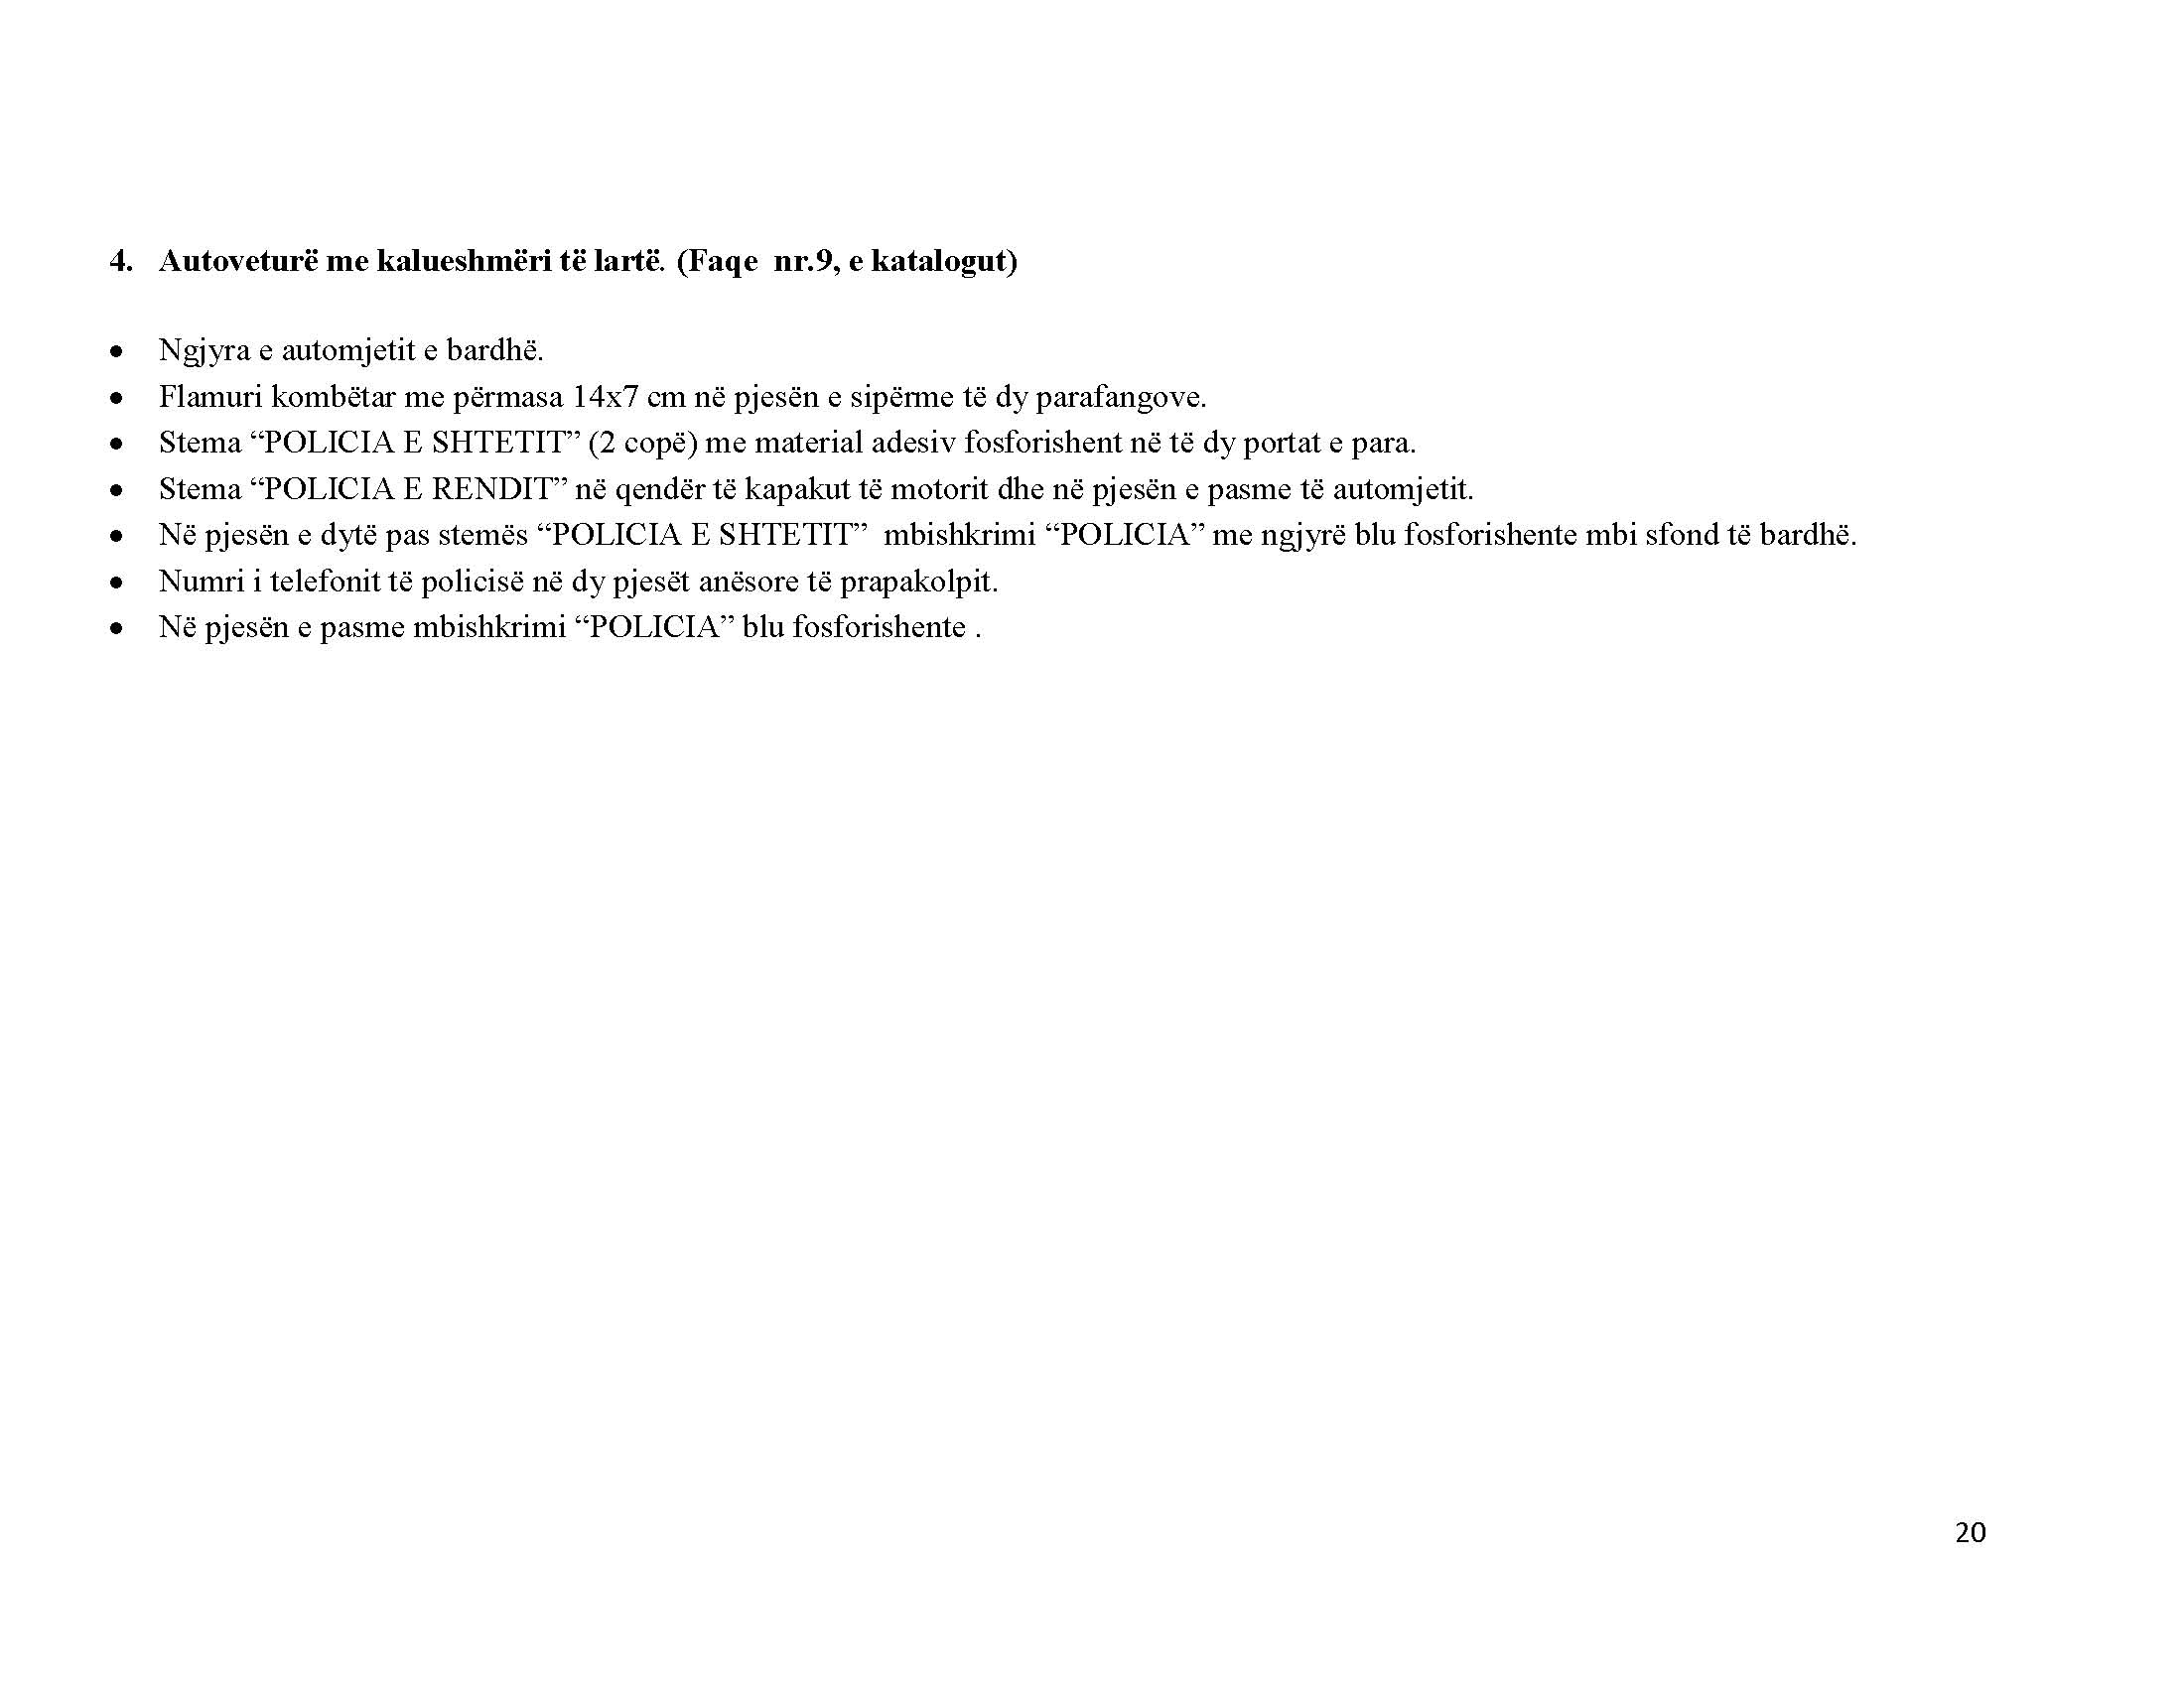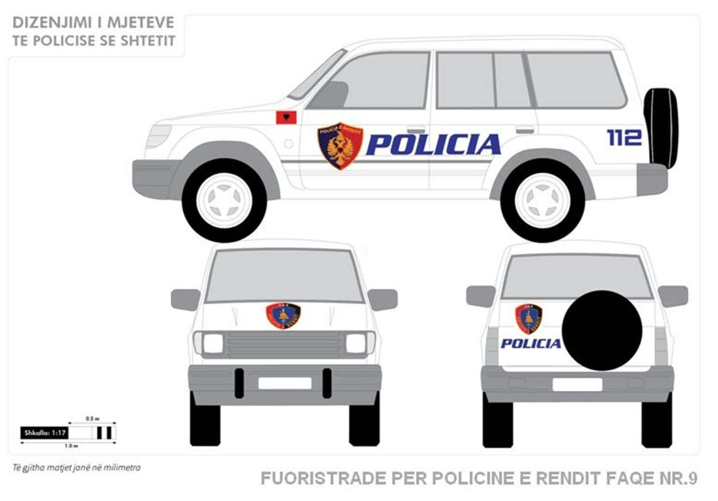

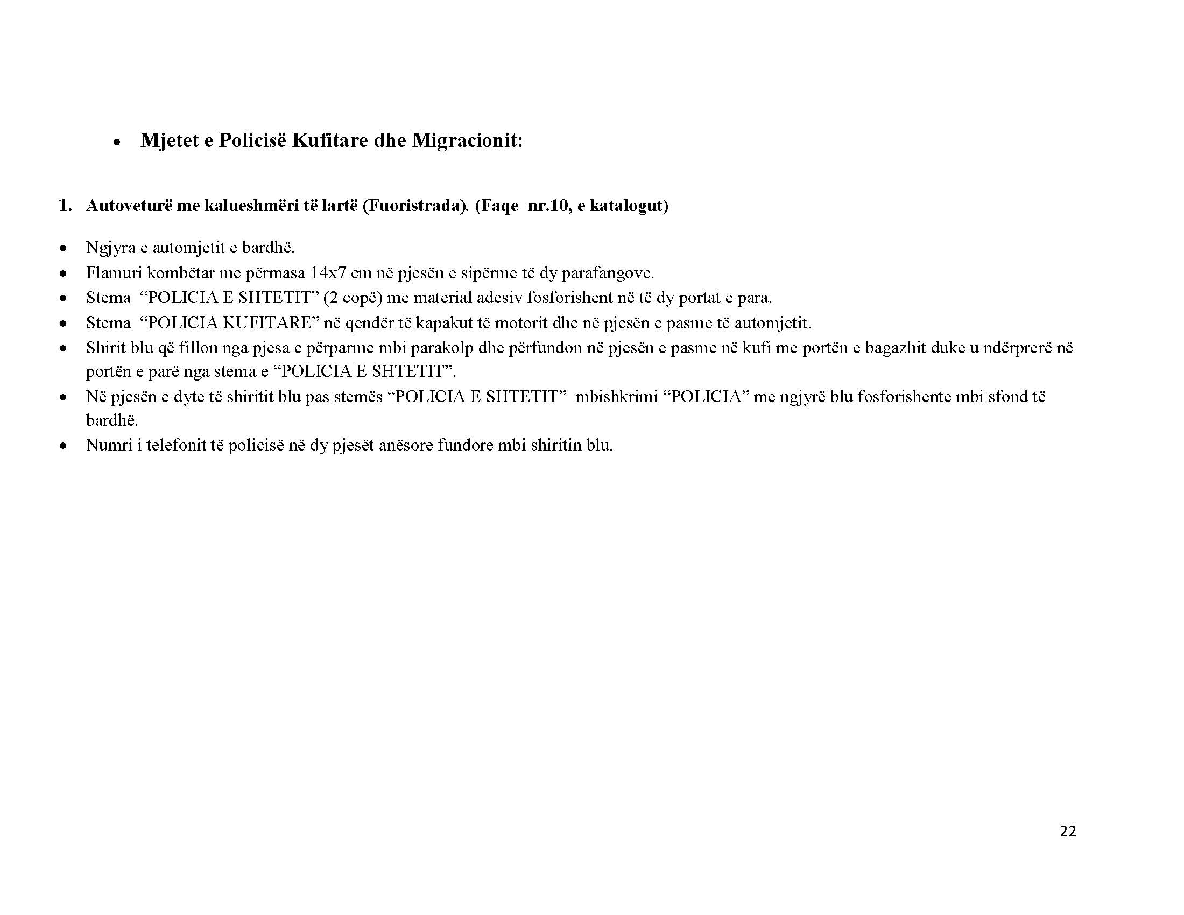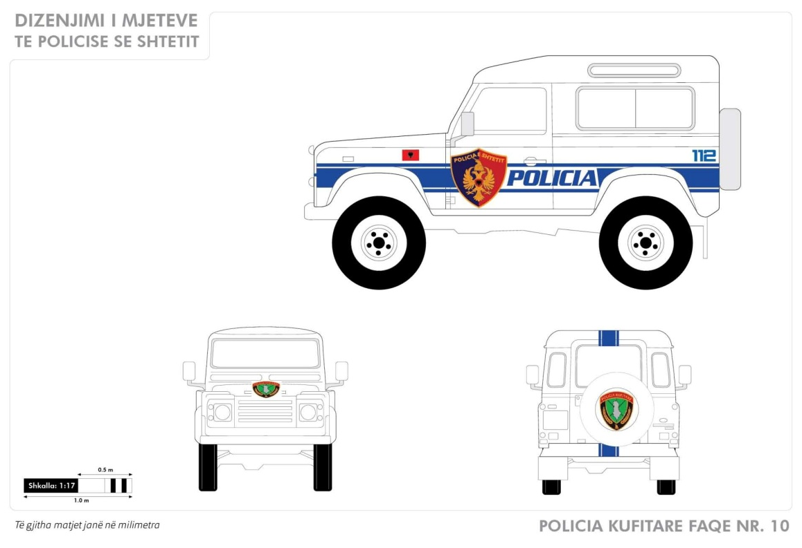

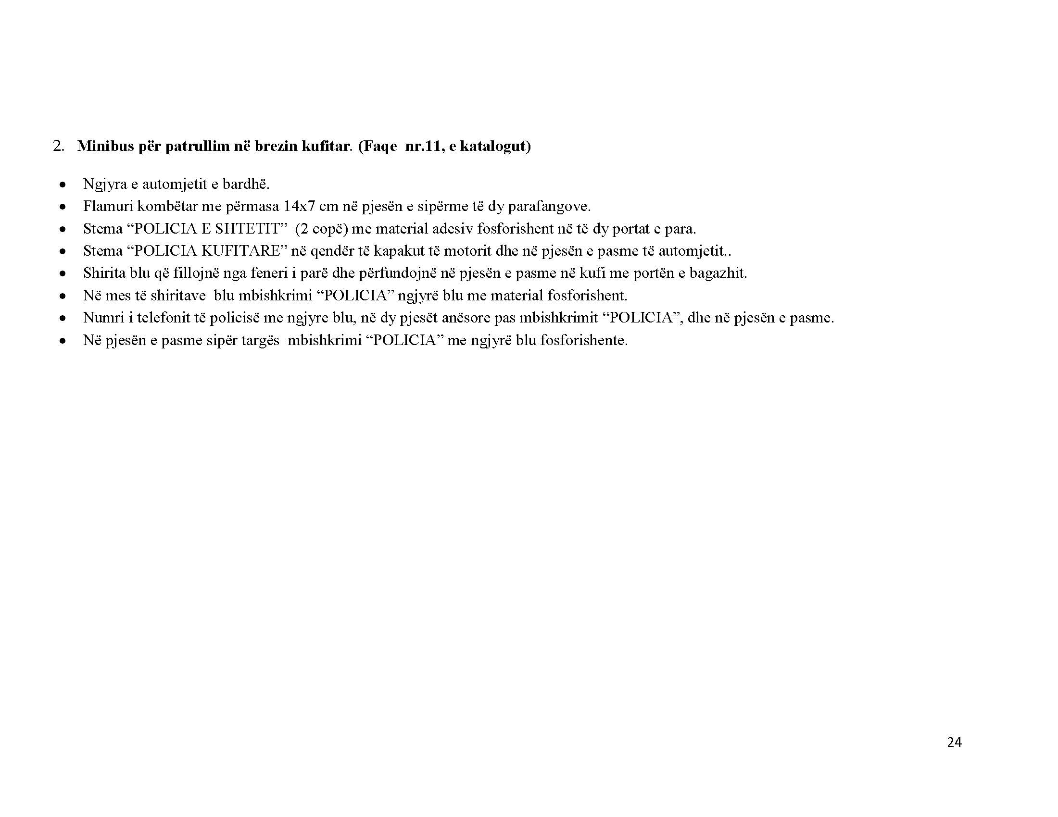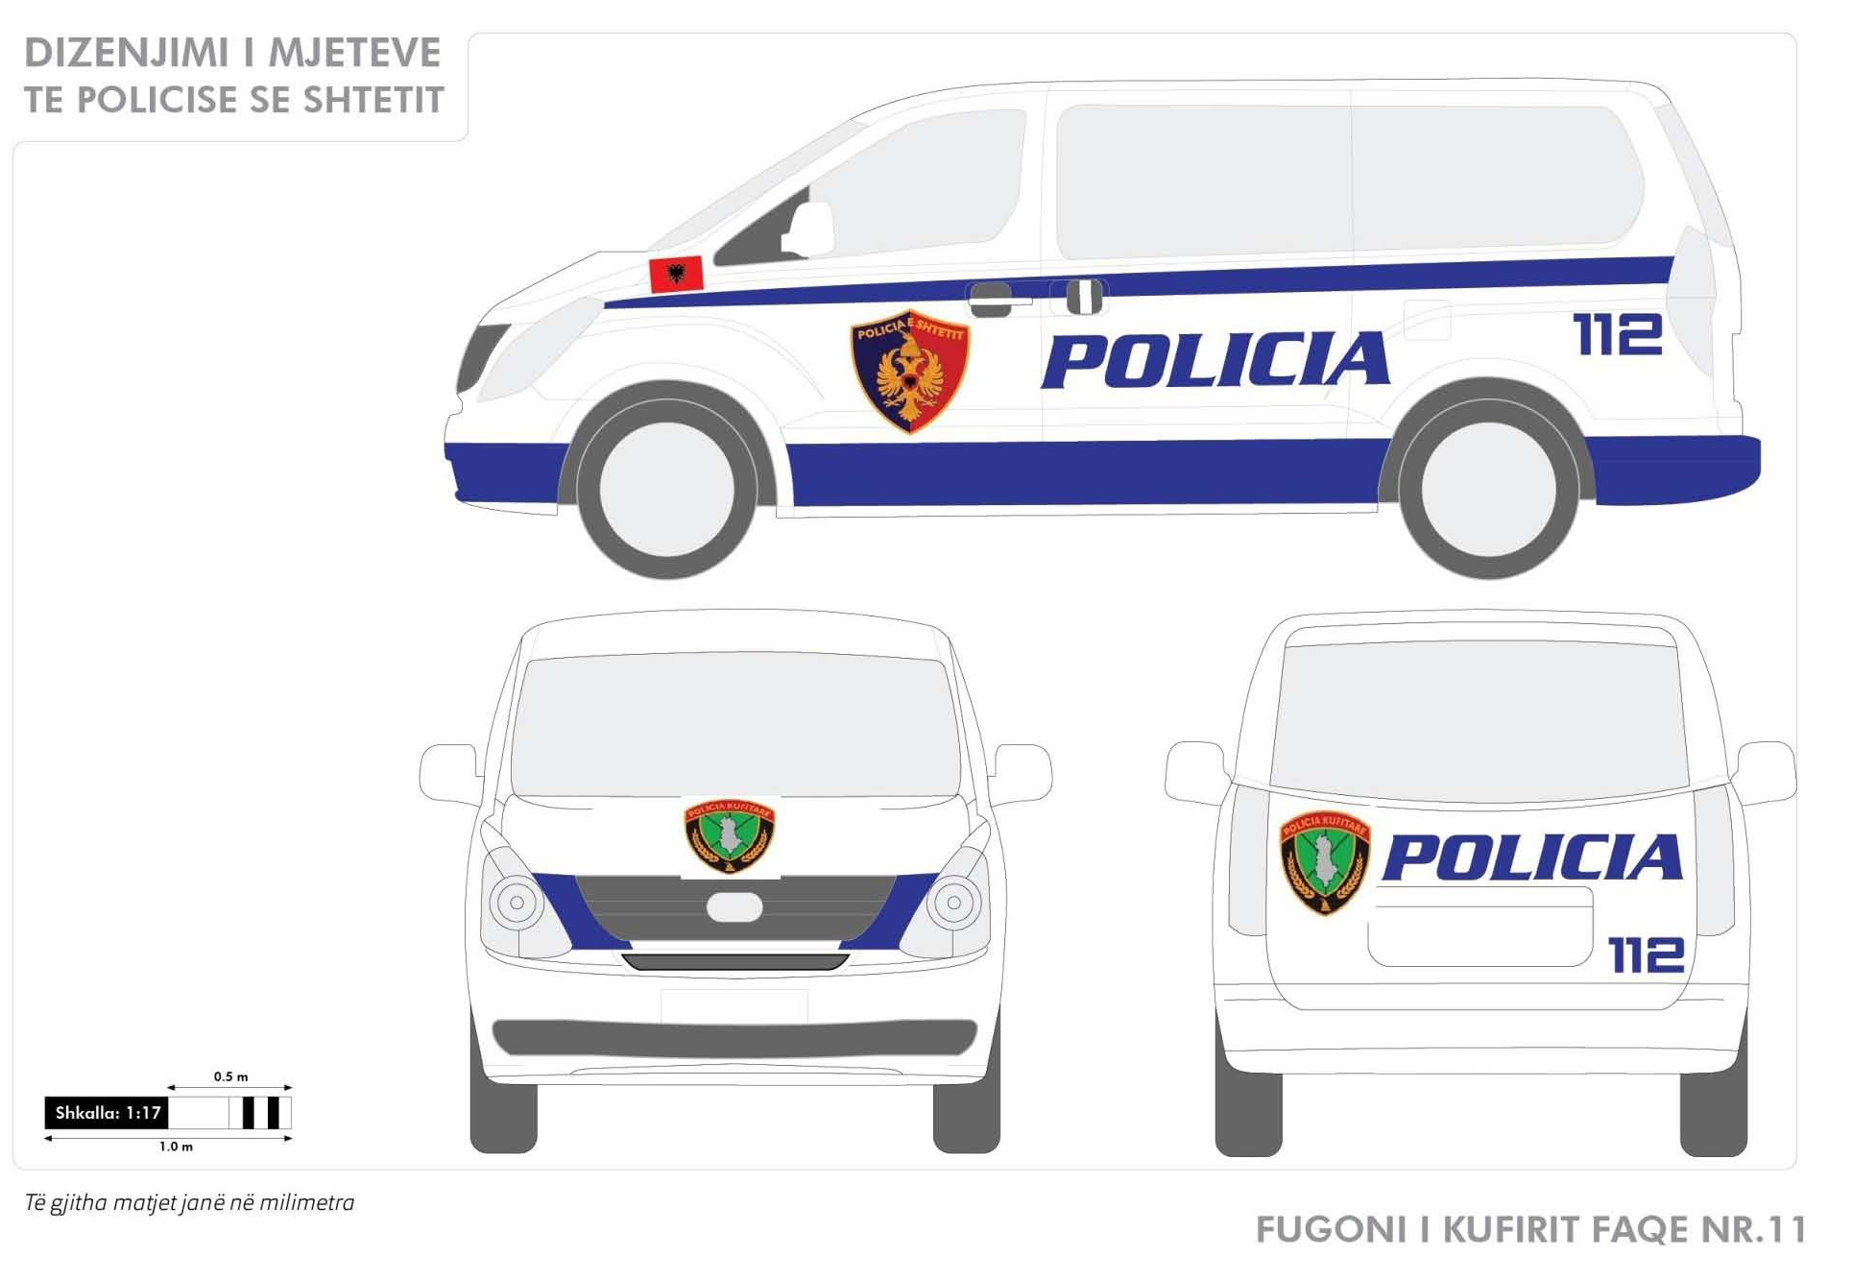

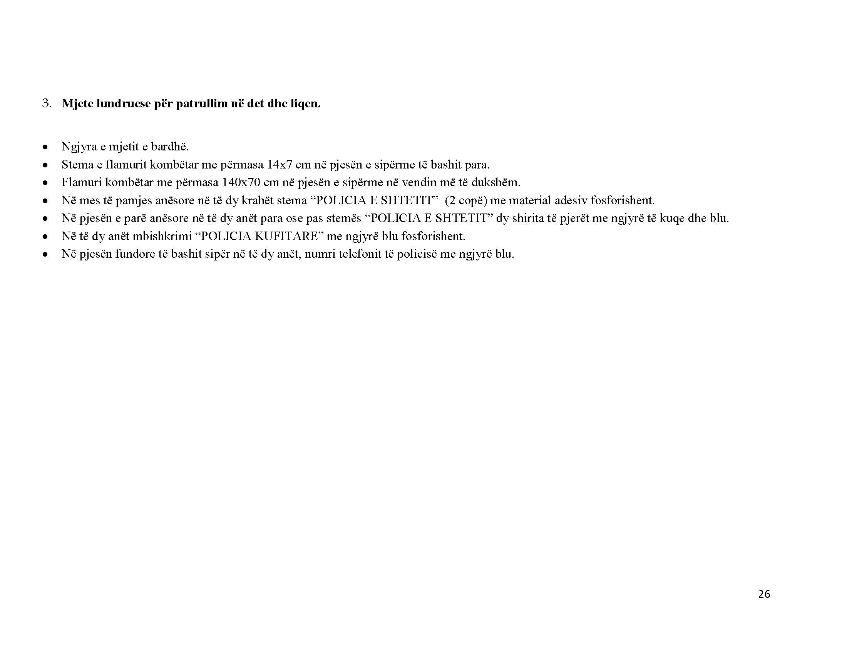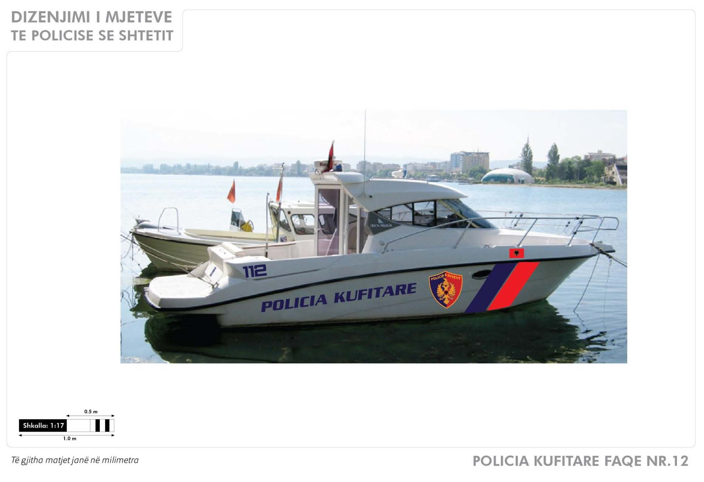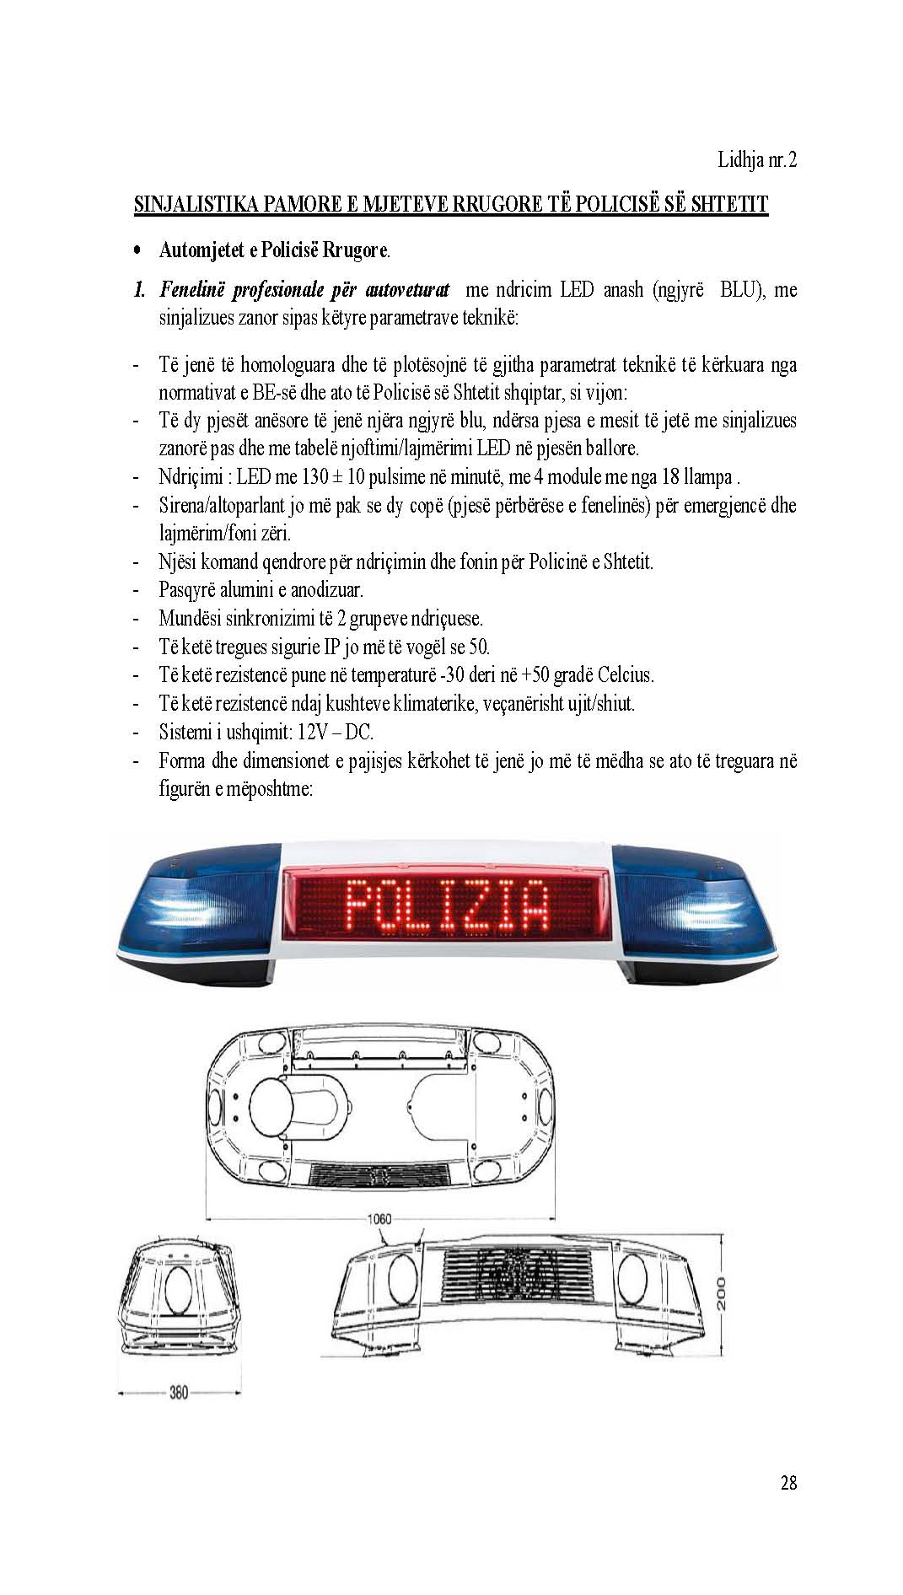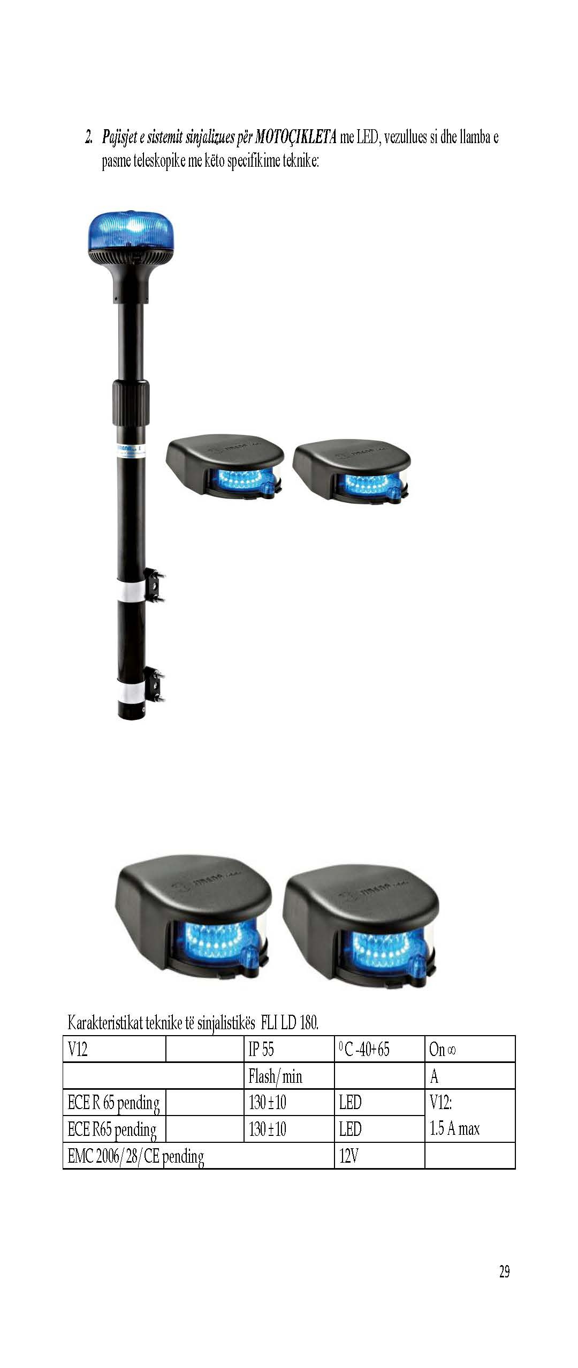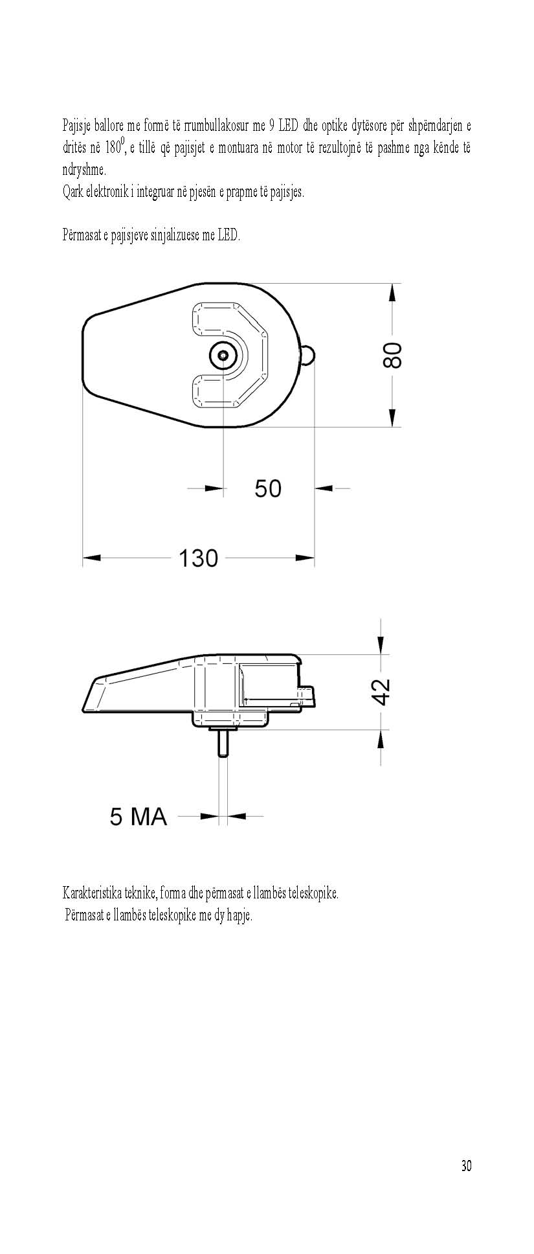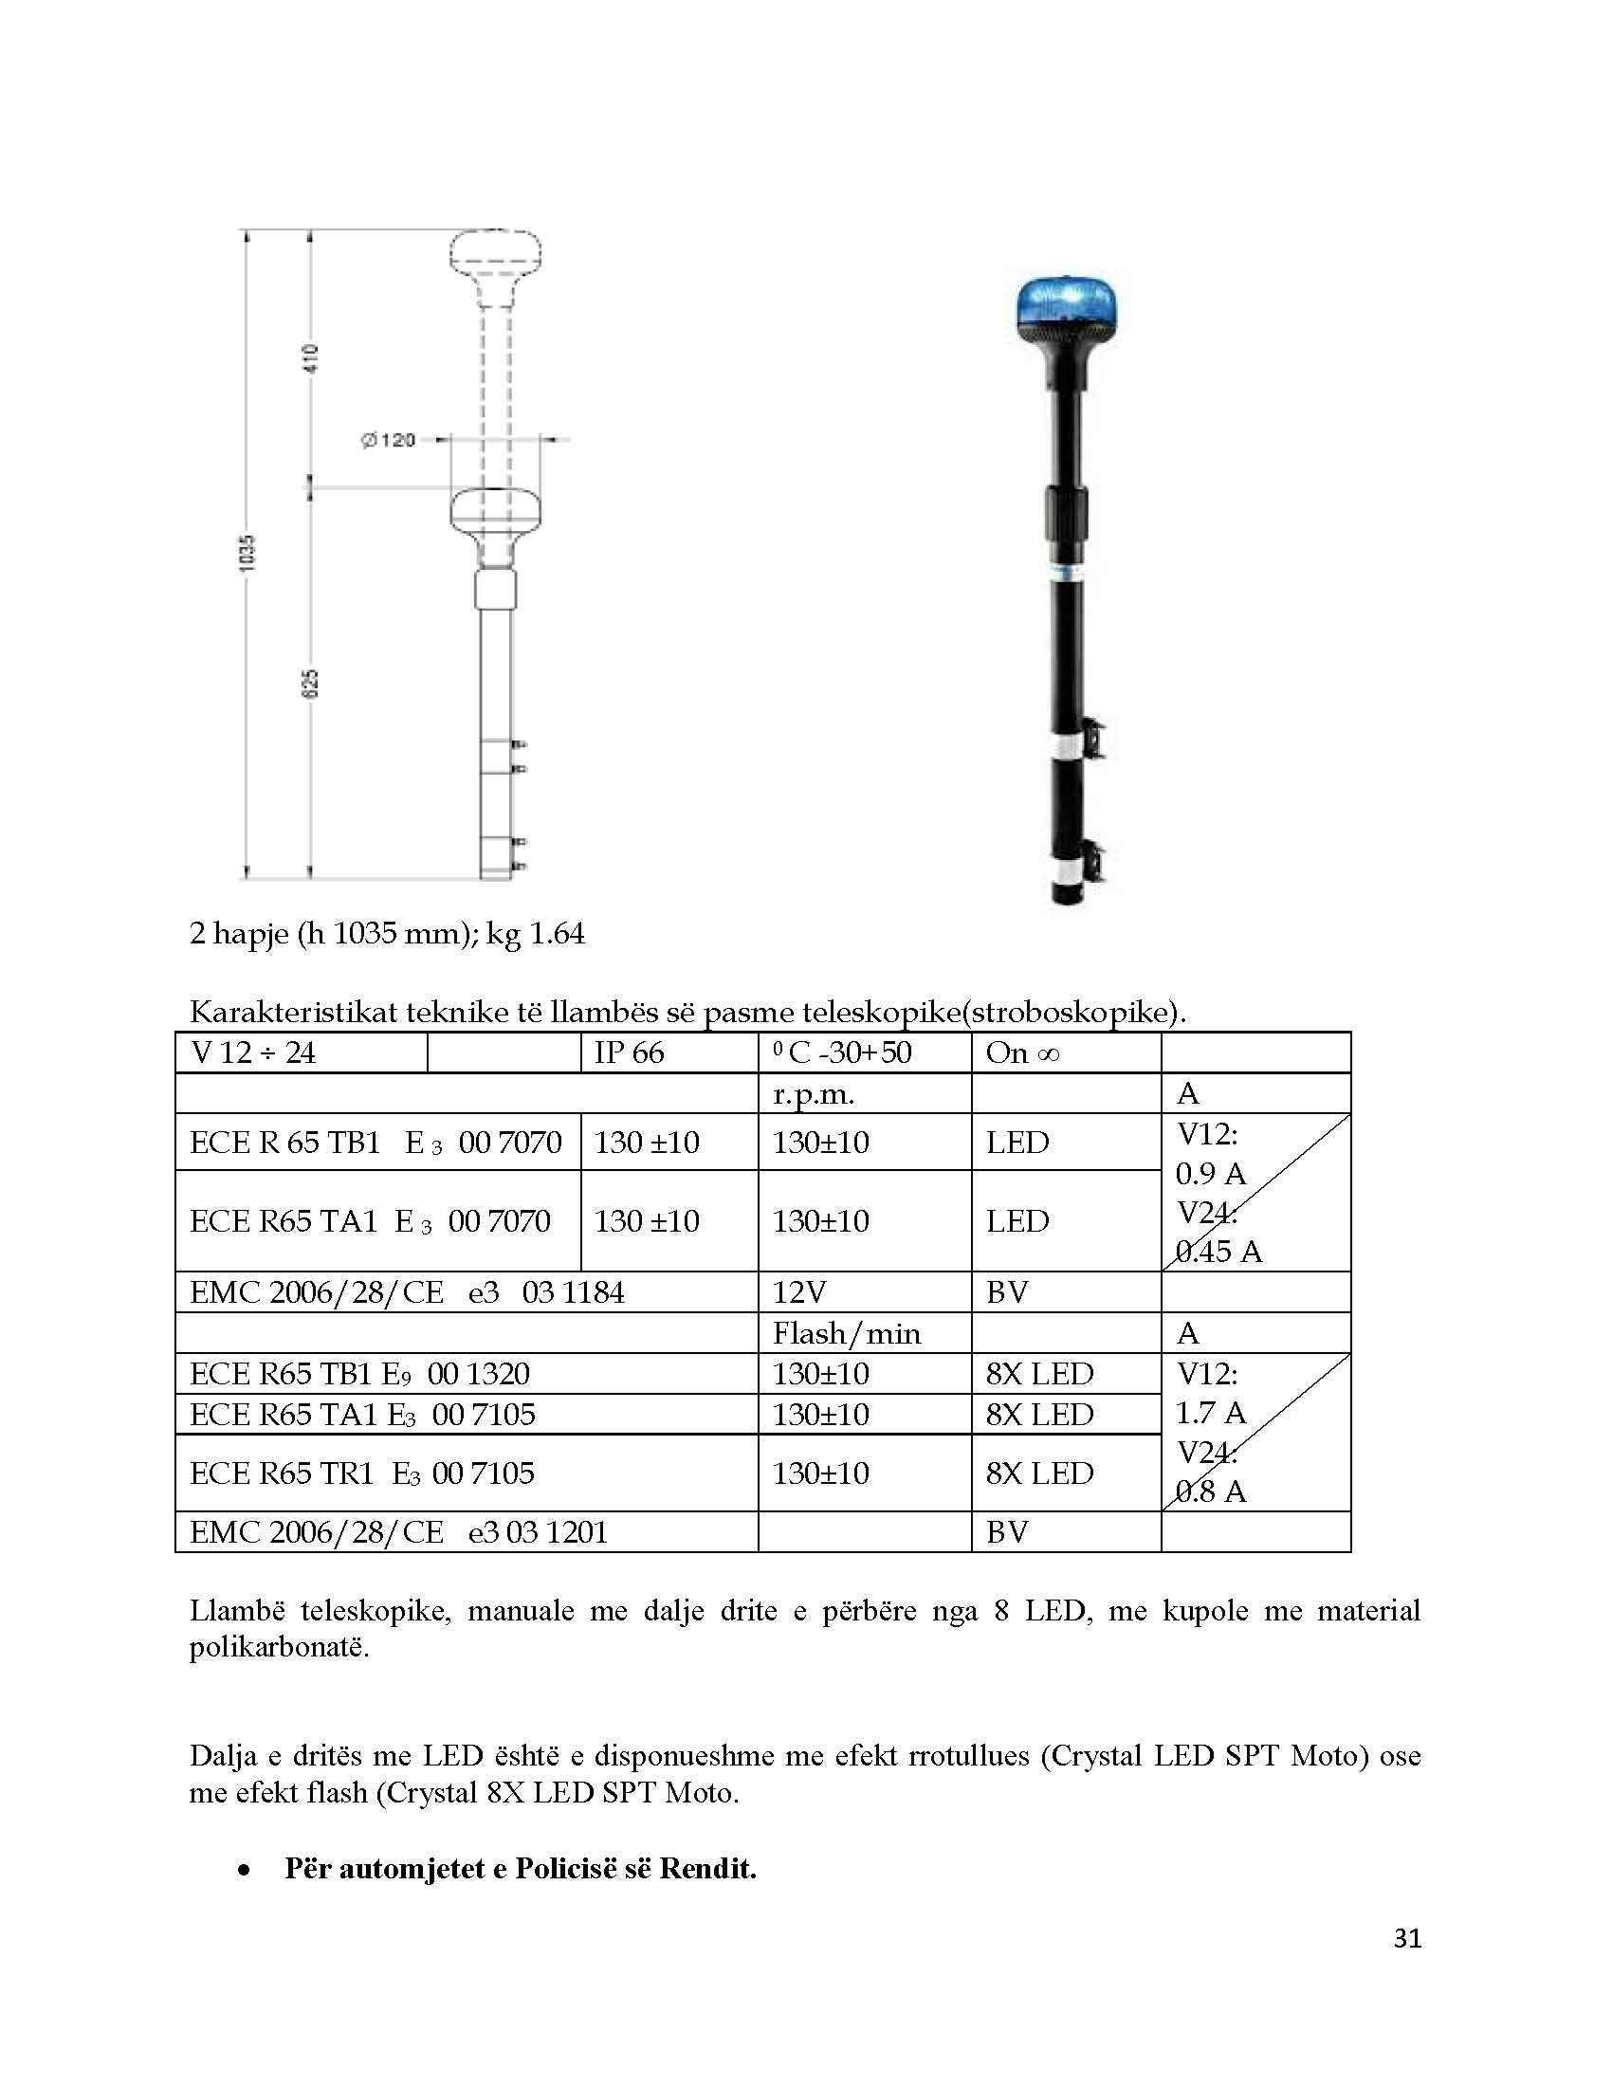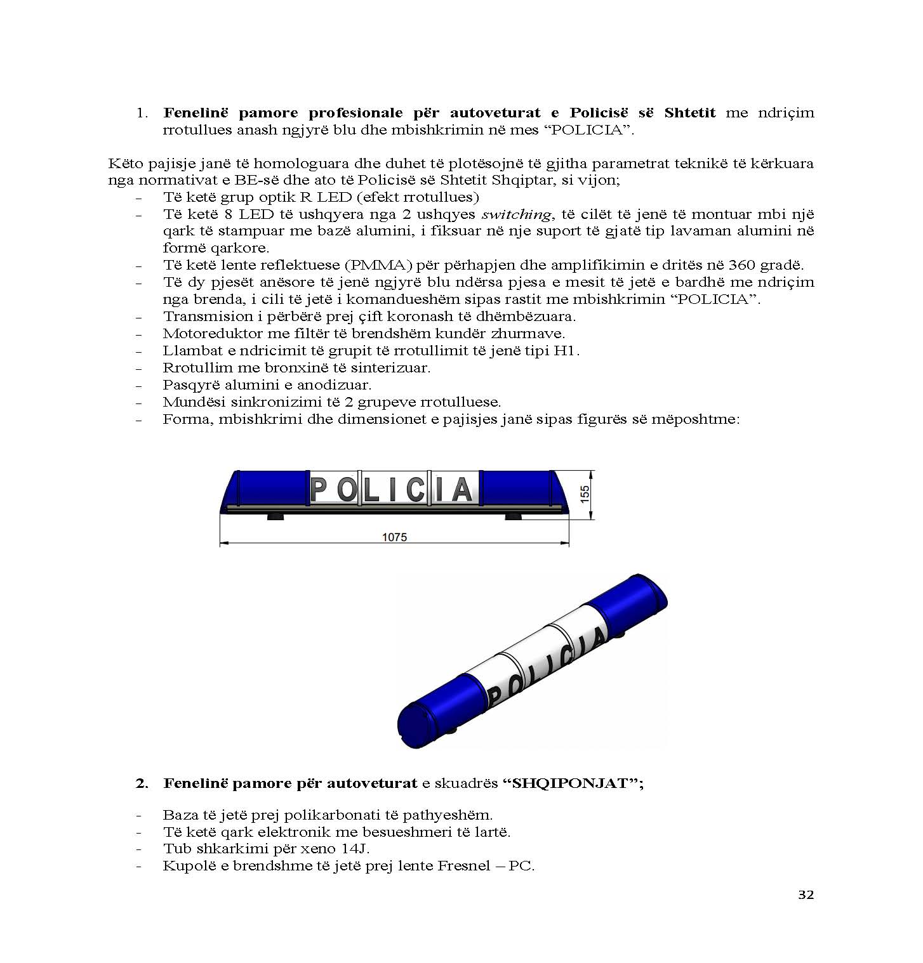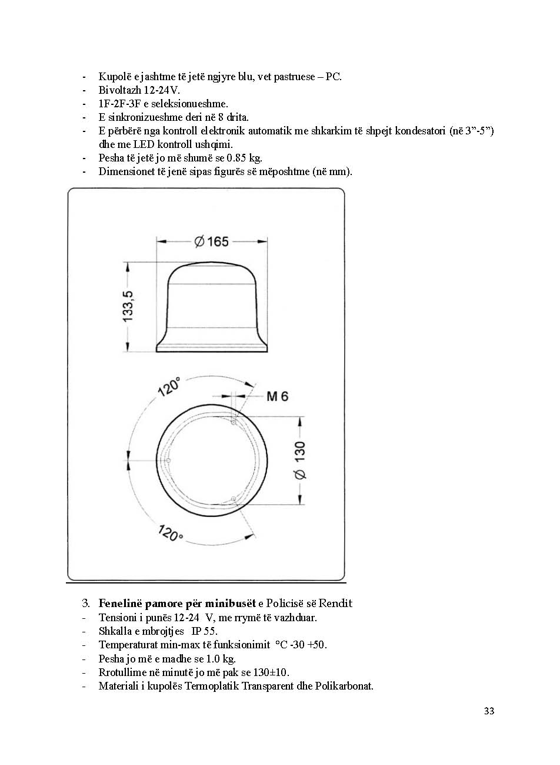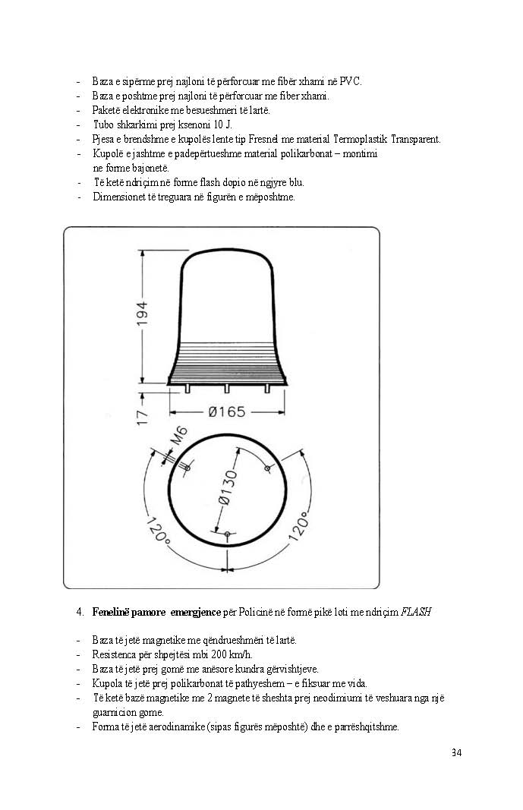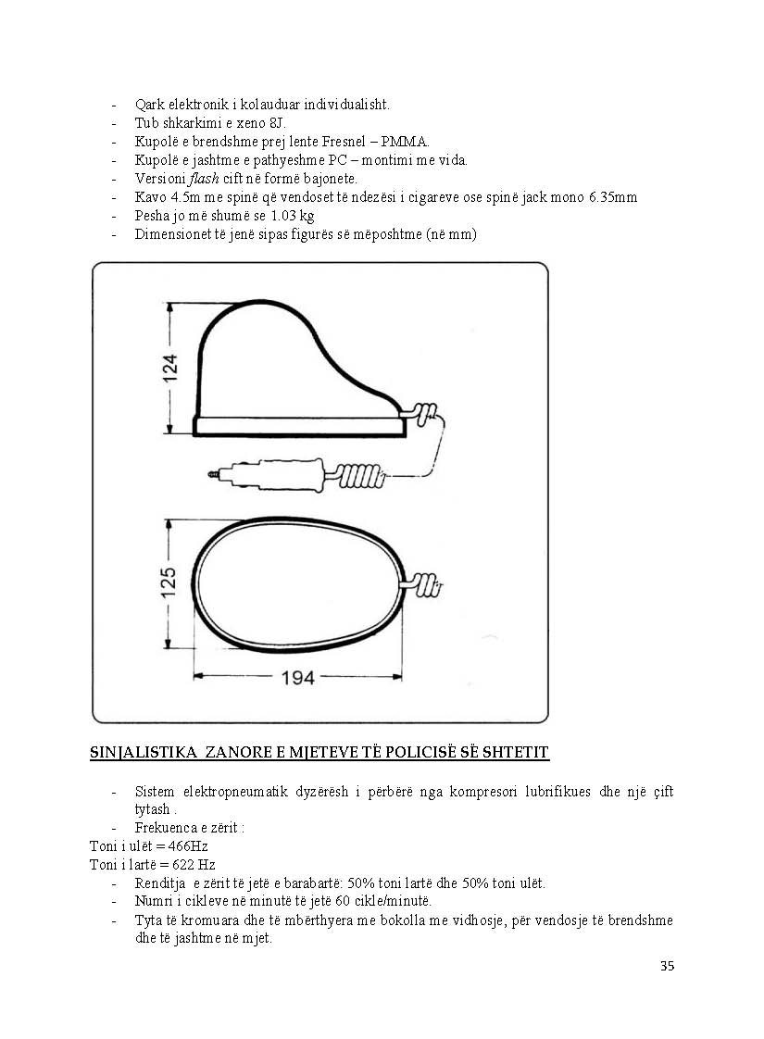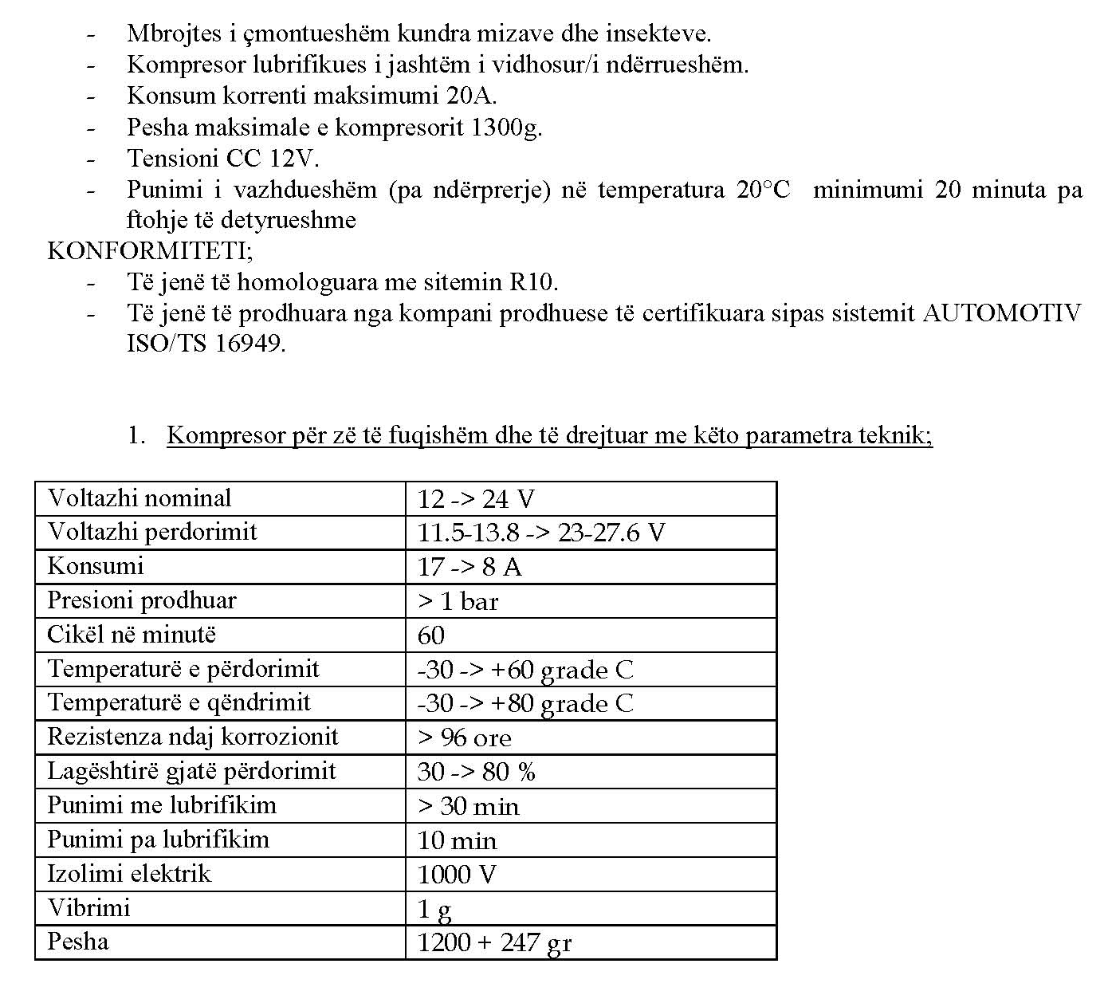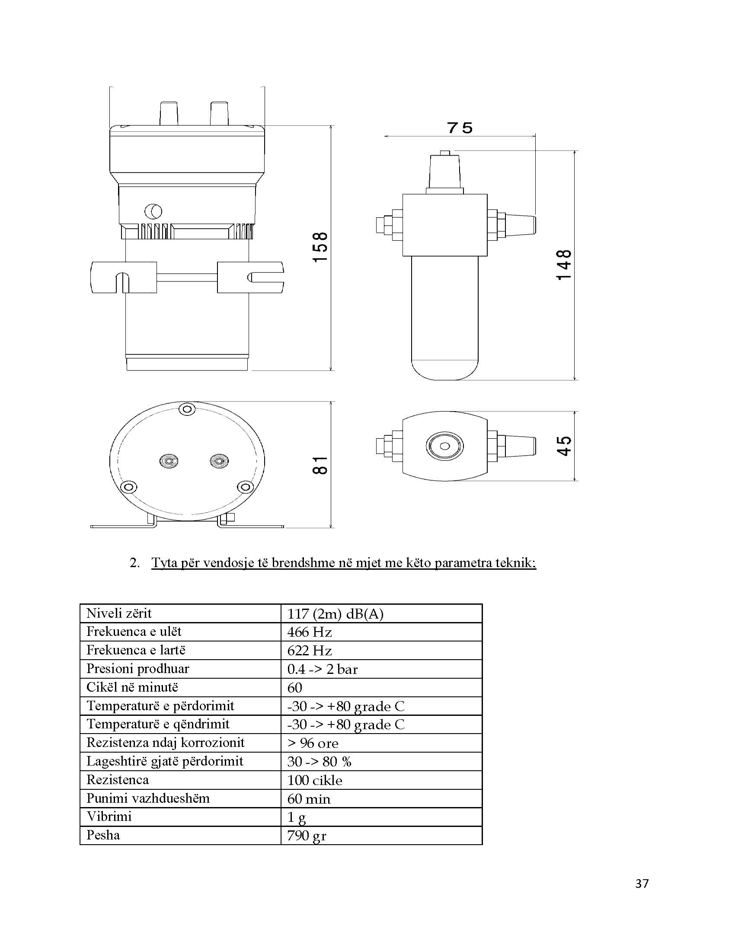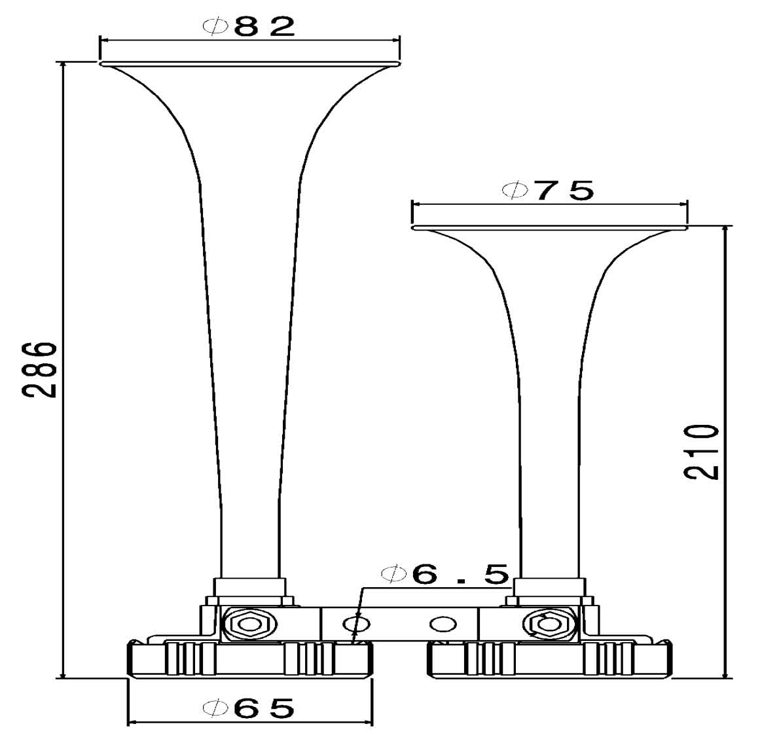

Lidhja nr. 3

LLOJET E MJETEVE TË UNIFORMUARA SIPAS STRUKTURAVE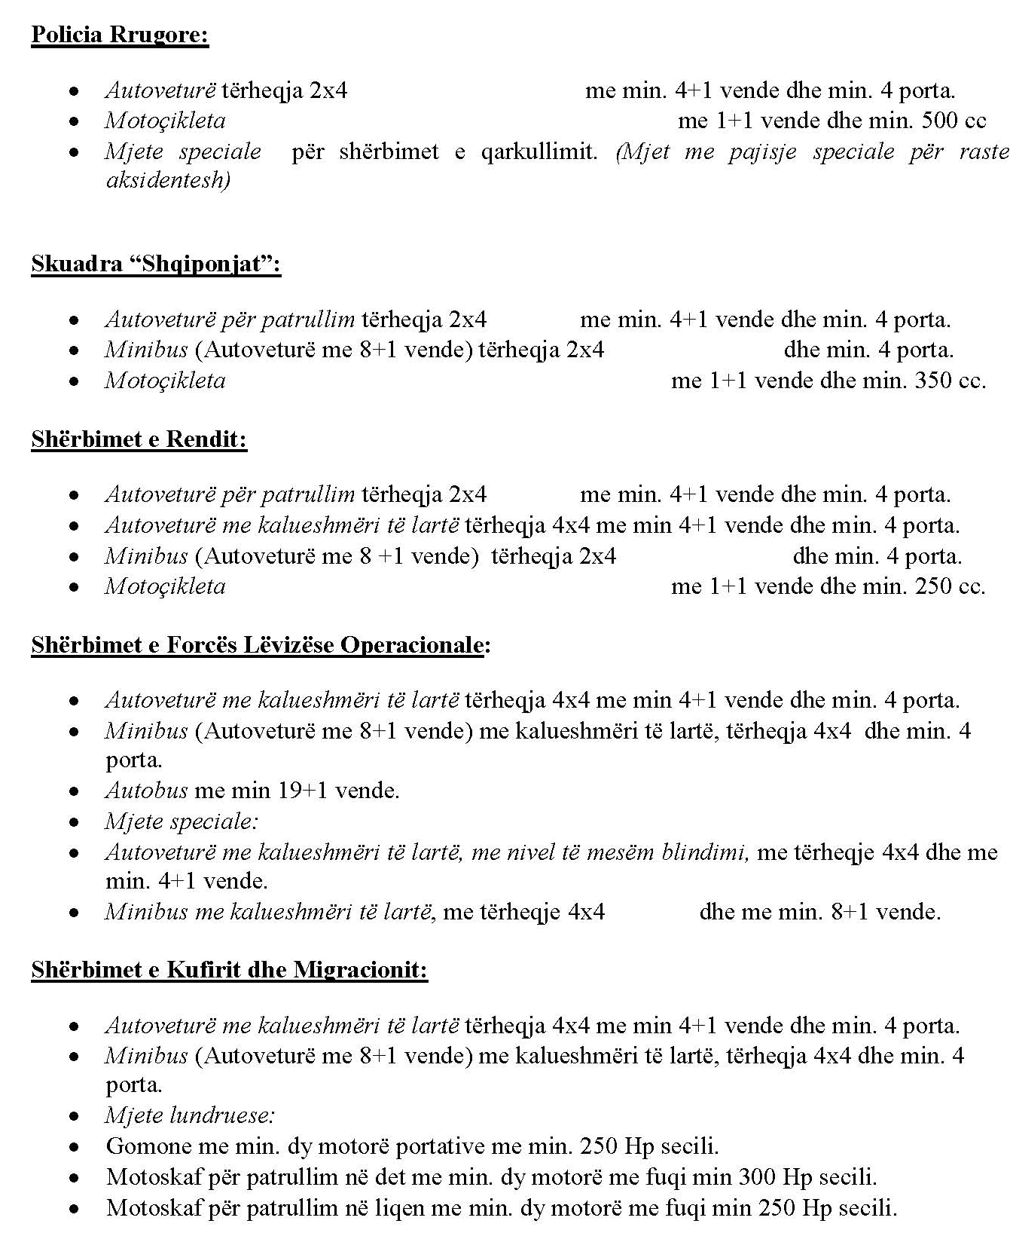

VENDIM
Nr. 764, datë 2.11.2016

PËR NXJERRJEN NË SHITJE TË DISA MJETEVE TË TRANSPORTIT TË RËNDË, TË GRUPIT A, TË KALUARA NË FAVOR TË SHTETIT SI PASOJË E KONFISKIMIT

Në mbështetje të nenit 100 të Kushtetutës dhe të pikës 1, të nenit 10, të ligjit nr. 9900, datë 10.4.2008, “Për rezervat materiale të shtetit”, me propozimin e ministrit të Punëve të Brendshme, Këshilli i Ministrave

VENDOSI:

1. Lejimin e Drejtorisë së Përgjithshme të Rezervave Materiale të Shtetit (DPRMSH) për të realizuar shitjen me ankand publik të mjeteve të transportit të rëndë, që plotësojnë kushtet për qarkullim, sipas lidhjes nr. 1, që i bashkëlidhet këtij vendimi.
2. DPRMSH-ja, për llogaritjen e vlerës së mjetit të transportit që plotëson kushtet për qarkullim, i cili do të dalë në ankand, sipas pikës 1 të këtij vendimi, do t’i referohet tabelës së dërguar nga zyra doganore, e cila ka përdorur si burim informacioni buletinet që pasqyrojnë çmimet e shitjes në tregjet evropiane. Vlerës së gjendur në tabelë i zbritet 50%, si koeficient amortizimi, për shkak të përdorimit të mjetit në territorin e Republikës së Shqipërisë. Vlera e mbetur është vlera e mjetit të transportit, e cila do të jetë edhe vlera fillestare e ankandit.
3. Për mjetet e kategorizuara për qarkullim, të cilat nuk janë shitur pasi u janë nënshtruar procedurave të shitjes me ankand publik për tre herë me radhë, DPRMSH-ja vijon me procedurat e trajtimit për skrap dhe njofton Drejtorinë e Përgjithshme të Transportit Rrugor për heqjen nga qarkullimi dhe çregjistrimin e këtyre mjeteve.
4. DPRMSH-ja lejohet të realizojë shitjen me ankand publik të mjeteve të transportit të rëndë që nuk plotësojnë kushtet për qarkullim, të destinuara për t’i trajtuar si skrap, sipas lidhjes nr. 2, që i bashkëlidhet këtij vendimi.
5. DPRMSH-ja, për llogaritjen e vlerës fillestare monetare të ankandit, sipas pikës 4 të këtij vendimi, do të bazohet në mesataren e çmimit për kategoritë përkatëse të skrapit, sipas të dhënave të dërguara nga zyra doganore më e afërt.
6. Të ardhurat e përfituara nga shitjet me ankand derdhen në buxhetin e shtetit.
7. Ngarkohen Ministria e Punëve të Brendshme dhe Drejtoria e Përgjithshme e Rezervave Materiale të Shtetit për zbatimin e këtij vendimi.
Ky vendim hyn në fuqi pas botimit në Fletoren Zyrtare.

ZËVENDËSKRYEMINISTRI
Niko Peleshi

Lidhja nr.1

LISTA E MJETEVE TË TRANSPORTIT TË RËNDË QË PLOTËSOJNË KUSHTET PËR QARKULLIM

Nr. | Lloji i mjetit | Targa | Ngjyra | Viti i prodhimit | Lloji i karburantit | Fuqia motorike
1 | Kokë trajleri Scania | FR0185C | Blu | 1997 | Naftë | 12400 cc
2 | Kamion Man | KO7078B | Blu | 2002 | Naftë | S’ka
3 | Rimorkio trajleri frigorifer | FR 0089C | E bardhë me shirita | 1997 | S’ka | S’ka
4 | Trailer | KO2615B | Kafe me mbulesë blu | 2002 | - | -

Lidhja nr. 2

LISTA E MJETEVE TË TRANSPORTIT TË RËNDË QË NUK PLOTËSOJNË KUSHTET PËR QARKULLIM DHE QË DO TË TRAJTOHEN PËR SKRAP

Nr. | Lloji i mjetit | Targa | Ngjyra | Viti i prodhimit | Lloji i karburantit | Fuqia motorike
1 | Rimorkio trajleri e hapur | DR 2778 C | S’ka | 1986 | S’ka | S’ka
2 | Rimorkio trajleri Iveco e hapur | S’ka | S’ka | 1990 | S’ka | S’ka
3 | Renault – kokë trajleri | TR 6759 H | E kuqe | 1995 | Naftë | 12000 cc
4 | Kokë trajleri Iveco | 816AN971 | Blu | 1990 | Naftë
5 | Kamion Benz | TR 8319 A | Blu | 1986 | Naftë | 2800 cc
6 | Trailer -Viberti | DR 9928 A | E bardhë | 1982 | - | -
7 | Kokë trajleri - Scania | OF 04043 | E bardhë | 1988 | Naftë | 3200 CC
8 | Trajler | OF 04030 | Denat | 1994 | - | -
9 | Kamion - Fiat | DR 4869 A | Vishnje | 1987 | Naftë | 2800 cc
10 | Trailer - Volvo | SH 8322 C | E bardhë | 1987 | - | -
11 | Kokë traileri – M. Benz | LE 2218 A | Denat | 1977 | Naftë | 3200 cc
12 | Trailer frigorifer | TR 0306 D | Denat | 1992 | - | -
13 | Betoniere - SAURER | TR 6266 H | Blu e hapur | 1985 | Naftë | S’ka

VENDIM
Nr. 769, datë 2.11.2016

PËR NJË SHTESË NË VENDIMIN NR. 718, DATË 29.10.2004, TË KËSHILLIT TË MINISTRAVE, “PËR LISTËN E PERSONAVE TË SHPALLUR SI FINANCUES TË TERRORIZMIT”, TË NDRYSHUAR

Në mbështetje të nenit 100 të Kushtetutës dhe të neneve 15, pika 3, e 18, pikat 1 dhe 2, të ligjit nr. 157/2013, “Për masat kundër financimit të terrorizmit”, me propozimin e ministrit të Financave, Këshilli i Ministrave

VENDOSI:

1. Pas listës së personave të shpallur sipas rezolutave të Këshillit të Sigurimit (“Lista e OKB-së”), që i bashkëlidhet vendimit nr. 718, datë 29.10.2004, të Këshillit të Ministrave, të ndryshuar, shtohet nënndarja “Lista e individëve të shpallur sipas procedurës së brendshme të shpalljes”, me përmbajtje sipas tekstit që i bashkëlidhet këtij vendimi.
2. Zbatimi i këtij vendimi bëhet nga autoritetet përgjegjëse të përcaktuara në nenin 7, të ligjit nr. 157/2013, “Për masat kundër financimit të terrorizmit”.

Ky vendim hyn në fuqi menjëherë dhe botohet në Fletoren Zyrtare.

ZËVENDËSKRYEMINISTRI
Niko Peleshi

LISTA E INDIVIDËVE TË SHPALLUR SIPAS PROCEDURËS SË BRENDSHME TË SHPALLJES

1. GENCI BALLA (emri fetar - ABDURRAHIM) - shtetas shqiptar, i biri i Sami dhe Ajrije, i datëlindjes 11.2.1979.
2. BUJAR HYSA (emri fetar – EBU USAMA) - shtetas shqiptar, i biri i Asllan dhe Zoje, i datëlindjes 18.6.1971.
3. GERT PASHJA (emri fetar – EBU MUXHAHID ose MUHAMED), i biri i Isuf dhe Ike, i datëlindjes 9.4.1984.
4. ASTRIT TOLA (emri fetar – ISMAIL), i biri i Hajdar dhe Hamide, i datëlindjes 20.6.1972.
5. VERDI MORAVA, i biri i Dielli dhe Vergjinush, i datëlindjes 14.11.1966
6. ZEQIR IMERI (emri fetar – ZEKERIA ose ABU YAHJA), i biri i Isuf dhe Shkurte, i datëlindjes 22.2.1980.
7. EDMOND BALLA (emri fetar – ISUF), i biri i Shaban dhe Hanife, i datëlindjes 24.10.1989.
8. FADIL MUSLIMANI, i biri i Adem dhe Aishe, i datëlindjes 26.1.1961

9. ORION REÇI (emri fetar – Enes), i biri i Sami dhe Reme, i datëlindjes 6.9.1977.
10. SHKËLZEN DUMANI (emri fetar – Omer), i biri i Fari dhe Mentije, i datëlindjes 19.9.1975.
11. MEHDI MANALLARI (emri fetar – IBU ABDULAZIZ ALBANI), i biri i Xhafer dhe Safie, i datëlindjes 15.6.1949
12. ALMIR DACI (emri fetar – EBU BELKISA), i biri i Xhevair dhe Nafije, i datëlindjes 1.3.1983
13. SHYQYRI KASA (emri fetar – SHUKRI), i biri i Maliq dhe Zanushe, i datëlindjes 27.5.1966

VENDIM
Nr. 771, datë 2.11.2016

PËR DISA NDRYSHIME DHE SHTESA NË VENDIMIN NR. 276, DATË 1.4.2015, TË KËSHILLIT TË MINISTRAVE, “PËR DHËNIEN NË PËRDORIM TË PËRKOHSHËM, NGA MINISTRIA E MBROJTJES MINISTRISË SË ZHVILLIMIT EKONOMIK, TURIZMIT, TREGTISË DHE SIPËRMARRJES DHE MINISTRIT TË SHTETIT PËR INOVACIONIN DHE ADMINISTRATËN PUBLIKE, TË PRONËS NR. 33, ME EMËRTIM “SHTËPIA E USHTARAKËVE”, ME VENDNDODHJE NË BULEVARDIN “ZHAN D’ARK”, TIRANË, PËR VENDOSJEN E QENDRËS KOMBËTARE TË REGJISTRIMIT (QKR), QENDRËS KOMBËTARE TË LICENCIMIT (QKL) DHE QENDRËS SË OFRIMIT TË SHËRBIMEVE PUBLIKE TË INTEGRUARA (ADISA), SI DHE DREJTORISË SË PËRGJITHSHME TË MARKAVE DHE PATENTAVE (DPPM) E AGJENCISË SË ZBATIMIT TË REFORMËS TERRITORIALE (AZRT)”, TË NDRYSHUAR

Në mbështetje të nenit 100 të Kushtetutës dhe të neneve 10 e 12, të ligjit nr. 8743, datë 22.2.2001, “Për pronat e paluajtshme të shtetit”, të ndryshuar, me propozimin e ministrit të Zhvillimit Ekonomik, Turizmit, Tregtisë dhe Sipërmarrjes, Këshilli i Ministrave

VENDOSI:

Në vendimin nr. 276, datë 1.4.2015, të Këshillit të Ministrave, të ndryshuar, bëhen ndryshimet dhe shtesat si më poshtë vijon:
1. Në titull dhe në të gjithë tekstin, fjalët “...Qendrës/a Kombëtare të Regjistrimit (QKR), Qendrës/a Kombëtare të Licencimit (QKL)...” zëvendësohen me “...Qendrës/a Kombëtare të Biznesit (QKB)...”.
2. Në titull dhe në pikën 1 bëhen këto shtesa:
a) Pas emërtimit “...ministrit të Shtetit për Inovacionin dhe Administratën Publike...” shtohen fjalët “... si dhe Sekretariatit Teknik të Këshillit Kombëtar të Ujit (STKKU)...”.
b) Pas emërtimit “...Drejtorisë së Përgjithshme të Patentave dhe Markave (DPPM) e Agjencisë së Zbatimit të Reformës Territoriale (AZRT)...” shtohen fjalët “...dhe Sekretariatit Teknik të Këshillit Kombëtar të Ujit (STKKU)”.
3. Në pikën 2 bëhen shtesat si më poshtë vijon:
a) Në fjalinë e parë, pas fjalëve:
i) “...Ministrisë së Zhvillimit Ekonomik, Turizmit, Tregtisë dhe Sipërmarrjes...” shtohen fjalët “...dhe Sekretariatit Teknik të Këshillit Kombëtar të Ujit (STKKU)...”;
ii) “...Drejtorisë së Përgjithshme të Patentave dhe Markave (DPPM)...” shtohen fjalët “...si dhe Sekretariatit Teknik të Këshillit Kombëtar të Ujit (STKKU)”.
b) Në fund të shkronjës “a”, të pikës 2, shtohet fjalia me këtë përmbajtje:
“Kati përdhe të përdoret nga Qendra Kombëtare e Biznesit (QKB), Drejtoria e Përgjithshme e Patentave dhe Markave (DPPM), si dhe Sekretariati Teknik i Këshillit Kombëtar të Ujit (STKKU), sipas planimetrisë bashkëlidhur, që është pjesë përbërëse e këtij vendimi.”.
4. Në pikën 4, pas fjalëve “...ministrit të Shtetit për Inovacionin dhe Administratën Publike...” shtohen fjalët “...ministrit të Shtetit për Çështjet Vendore dhe Sekretariatit Teknik të Këshillit Kombëtar të Ujit...”.
5. Në pikën 5, pas fjalëve “...ministrit të Shtetit për Inovacionin dhe Administratën Publike...” shtohen fjalët “...ministrit të Shtetit për Çështjet Vendore dhe Sekretariatit Teknik të Këshillit Kombëtar të Ujit...”.

Ky vendim hyn në fuqi pas botimit në Fletoren Zyrtare.

ZËVENDËSKRYEMINISTRI
Niko Peleshi

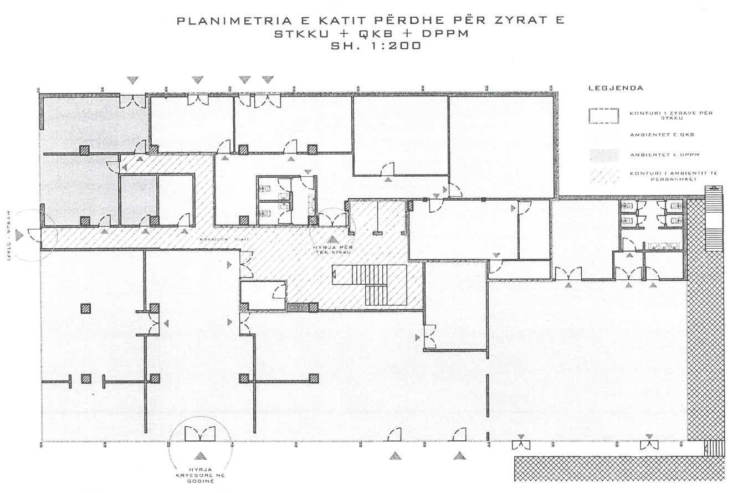

VENDIM
Nr. 772, datë 2.11.2016

PËR NJË SHTESË FONDI NË BUXHETIN E VITIT 2016, MIRATUAR PËR MINISTRINË E ENERGJISË DHE INDUSTRISË, NË CILËSINË E ORGANIT TË INTERESUAR, PËR PAGESËN E FATURAVE TË AVOKATËVE TË KONTRAKTUAR PËR PËRFAQËSIMIN DHE MBROJTJEN NË ÇËSHTJET E ARBITRAZHIT NDËRKOMBËTAR ICC, NR. 20564/EMT HYDRO S.R.L. KUNDËR REPUBLIKËS SË SHQIPËRISË DHE ICSID, NR. ARB/15/28 HYDRO S.R.L. & OTHERS KUNDËR REPUBLIKËS SË SHQIPËRISË, DHE ÇDO SHPENZIMI TJETËR TË LIDHUR ME TO

Në mbështetje të nenit 100 të Kushtetutës, të neneve 5 e 45, të ligjit nr. 9936, datë 26.6.2008, “Për menaxhimin e sistemit buxhetor në Republikën e Shqipërisë”, të ndryshuar, dhe të nenit 13, të ligjit nr. 147/2015, “Për buxhetin e vitit 2016”, me propozimin e ministrit të Energjisë dhe Industrisë, Këshilli i Ministrave

VENDOSI:

1. Ministrisë së Energjisë dhe Industrisë, në cilësinë e organit të interesuar, në buxhetin e miratuar për vitin 2016 i shtohet kundërvlera në lekë e fondit prej 1 175 000.00 (një milion e njëqind e shtatëdhjetë e pesë mijë) eurosh dhe 125 000.00 (njëqind e njëzet e pesë mijë) dollarësh për kryerjen e pagesave të faturave të avokatëve të kontraktuar për përfaqësimin dhe mbrojtjen në çështjet e arbitrazhit ICC, nr. 20564/EMT Hydro S.R.L. kundër Republikës së Shqipërisë dhe ICSID, nr. ARB/15/28 Hydro S.R.L. & Others kundër Republikës së Shqipërisë, si dhe për çdo shpenzim tjetër të lidhur me to, në përputhje me faturat e miratuara nga Avokatura e Shtetit.
2. Efekti financiar, i parashikuar në pikën 1 të këtij vendimi, të përballohet nga fondi rezervë i buxhetit të shtetit, miratuar për vitin 2016.
3. Ngarkohet Ministria e Energjisë dhe Industrisë për zbatimin e këtij vendimi.
Ky vendim hyn në fuqi menjëherë dhe botohet në Fletoren Zyrtare.

ZËVENDËSKRYEMINISTRI
Niko Peleshi

VENDIM
Nr. 775, datë 2.11.2016

PËR PËRCAKTIMIN E MASËS SË FINANCIMIT, NGA BUXHETI I VITIT 2016, PËR KISHËN KATOLIKE NË SHQIPËRI, ME RASTIN E LUMTURIMIT TË MARTIRËVE SHQIPTARË

Në mbështetje të nenit 100 të Kushtetutës, të nenit 2, të ligjit nr. 10140, datë 15.5.2009, “Për financimin nga buxheti i shtetit të bashkësive fetare tradicionale, që kanë nënshkruar marrëveshje me Këshillin e Ministrave”, të nenit 5, të ligjit nr. 9936, datë 26.6.2008, “Për menaxhimin e sistemit buxhetor në Republikën e Shqipërisë”, të ndryshuar, dhe të ligjit nr. 147/2015,“Për buxhetin e vitit 2016”, me propozimin e ministrit të Mirëqenies Sociale dhe Rinisë, Këshilli i Ministrave

VENDOSI:

1. Ministrisë së Mirëqenies Sociale dhe Rinisë, në buxhetin e miratuar për vitin 2016, në programin “Mbështetje për kultet fetare”, i shtohet fondi prej 3 000 000 (tre milionë) lekësh për financimin e Kishës Katolike në Shqipëri, me rastin e Lumturimit të Martirëve Shqiptarë.
2. Ky fond të përballohet nga fondi rezervë i buxhetit të shtetit për vitin 2016.
3. Ngarkohen Ministria e Mirëqenies Sociale dhe Rinisë, Ministria e Financave dhe Komiteti Shtetëror për Kultet për zbatimin e këtij vendimi.
Ky vendim hyn në fuqi menjëherë dhe botohet në Fletoren Zyrtare.

ZËVENDËSKRYEMINISTRI
Niko Peleshi
VENDIM
Nr. 780, datë 2.11.2016

PËR SHPRONËSIMIN, PËR INTERES PUBLIK, TË PRONARËVE TË PASURIVE TË PALUAJTSHME, PRONË PRIVATE, QË PREKEN NGA ZBATIMI I PROJEKTIT “NDËRHYRJE REHABILITUESE NË ZONËN E MBROJTUR TË QENDRËS HISTORIKE TË DHËRMIUT”

Në mbështetje të nenit 100 të Kushtetutës dhe të neneve 5, pika 1, 20 e 21, të ligjit nr. 8561, datë 22.12.1999, “Për shpronësimet dhe marrjen në përdorim të përkohshëm të pasurisë, pronë private, për interes publik”, me propozimin e ministrit të Kulturës, Këshilli i Ministrave

VENDOSI:

1. Shpronësimin, për interes publik, të pronarëve të pasurive të paluajtshme, pronë private, në zonën kadastrale nr. 1481, me sipërfaqe të përgjithshme ndërtimi 200 (dyqind) m² dhe sipërfaqe trualli 270 (dyqind e shtatëdhjetë) m², që preken nga zbatimi i projektit “Ndërhyrje rehabilituese në zonën e mbrojtur të Qendrës Historike të Dhërmiut”, miratuar me vendimin nr. 80, datë 13.4.2016, të Këshillit Kombëtar të Restaurimeve (KKR).
2. Shpronësimi të bëhet në favor të Drejtorisë Rajonale të Kulturës Kombëtare, Vlorë.
3. Pronarët e pasurive të paluajtshme, që shpronësohen, të kompensohen në vlerë të plotë, sipas masës përkatëse që paraqitet në tabelën bashkëlidhur këtij vendimi, për pasuritë “truall” dhe “njësi shërbimi”, me një vlerë të përgjithshme 7 464 400 (shtatë milionë e katërqind e gjashtëdhjetë e katër mijë e katërqind) lekë.
4. Vlera totale e shpronësimit, prej 7 464 400 (shtatë milionë e katërqind e gjashtëdhjetë e katër mijë e katërqind) lekësh, të përballohet nga llogaria e veçantë e Ministrisë së Financave pranë Bankës së Shqipërisë, “Fondi i shpronësimeve”.
5. Shpronësimi të fillojë në datën e botimit të këtij vendimi në Fletoren Zyrtare.
6. Shpenzimet procedurale, në vlerën 50 000 (pesëdhjetë mijë) lekë, të përballohen nga buxheti i Ministrisë së Kulturës.

7. Pronarët e konfirmuar nga ZVRPP Vlorë, sipas listës që i bashkëlidhet këtij vendimi, të kompensohen, për efekt shpronësimi, pasi të kenë paraqitur dokumentacionin e plotë të pronësisë pranë Drejtorisë Rajonale të Kulturës Kombëtare, Vlorë.
8. Zyra Qendrore e Regjistrimit të Pasurive të Paluajtshme dhe Zyra Vendore e Regjistrimit të Pasurive të Paluajtshme Vlorë, brenda 30 ditëve, nga data e miratimit të këtij vendimi, në bashkëpunim me Drejtorinë Rajonale të Kulturës Kombëtare, Vlorë, të fillojnë procedurat për hedhjen e gjurmës së projektit në hartën kadastrale, sipas planimetrisë së shpronësimit, të miratuar nga Drejtoria Rajonale e Kulturës Kombëtare, Vlorë, dhe të bëjnë kalimin e pronësisë, për pasuritë e shpronësuara.
9. Ngarkohen Ministria e Kulturës, Ministria e Financave, Zyra Qendrore e Regjistrimit të Pasurive të Paluajtshme dhe Zyra Vendore e Regjistrimit të Pasurive të Paluajtshme Vlorë për ndjekjen e procedurave të nevojshme për zbatimin e këtij vendimi.
Ky vendim hyn në fuqi menjëherë dhe botohet në Fletoren Zyrtare.

ZËVENDËSKRYEMINISTRI
Niko Peleshi

LISTA E PASURIVE TË PALUAJTËSHME PRONË PRIVATE QË DO TË SHPRONËSOHEN PËR MARRJEN NË PERDORIM TË PËRKOHSHËM PËR INTERES PUBLIK , TË CILAT PREKEN NGA "PROJEKTI PËR NDËRHYRJE REHABILITUESE NË ZONËN E MBROJTUR TË QENDRËS HISTORIKE TË DHËRMIUT"
Nr | Pronari | Zona kadastrale | Nr. pasurie | Sipërfaqe ( m²) |  | Çmimi |  | Vlera |  | SHËNIME
 |  |  |  |  |  | lekë/m² |  | lekë |  | SHËNIME
 |  |  |  | Truall | Ndërtim | Truall | Ndertim | Truallit | Njesi | SHËNIME
1 | Areti Zaho | 1481 | 28 |  | 40.00 |  | 32,516 | - | 1,300,640.00 | sipas vërtetimit të pronësisë
2 | Thodhori Duni | 1481 | 417/130 | 270.000 | 160.00 | 3,560 | 32,516 | 961,200 | 5,202,560.00 | sipas regjistrit hipotekor
 |  |  |  | 270.00 | 200.0 | 3,560 | 32,516 | 961,200 | 6,503,200 | 7,464,400
 |  |  |  | Totali: | 7,464,400

